**DPPL-003**

DESKRIPSI PERANCANGAN PERANGKAT LUNAK

Koseru

untuk:

Koperasi Simpan Pinjam Semua Rukun

Dipersiapkan oleh:

Dimas Ridho Maulana (1301140495)

Erwanda Surya Adhitama (1301144157)

Program Studi Teknik Informatika

Fakultas Informatika – Telkom University

2019

|  |  |  |  |  |
| --- | --- | --- | --- | --- |
| TU-logo-primer-memusat | **Prodi S1- Teknik Informatika**  **Universitas Telkom** | Nomor Dokumen | | Halaman |
| DPPL-003 | | 57 |
| Revisi | - | Tgl: 12 Mei 2019 |

DAFTAR PERUBAHAN

|  |  |
| --- | --- |
| Revisi | Deskripsi |
| A |  |
| B |  |
| C |  |
| D |  |
| E |  |
| F |  |
| G |  |

|  |  |  |  |  |  |  |  |  |
| --- | --- | --- | --- | --- | --- | --- | --- | --- |
| INDEX  TGL | - | A | B | C | D | E | F | G |
| Ditulis oleh |  |  |  |  |  |  |  |  |
| Diperiksa oleh |  |  |  |  |  |  |  |  |
| Disetujui oleh |  |  |  |  |  |  |  |  |

Daftar Halaman Perubahan

|  |  |  |  |
| --- | --- | --- | --- |
| Halaman | Revisi | Halaman | Revisi |
|  |  |  |  |

Daftar Isi

1 Pendahuluan 6

1.1 Tujuan Penulisan Dokumen 6

1.2 Lingkup Masalah 6

1.3 Definisi dan Istilah 6

1.4 Aturan Penamaan dan Penomoran 6

1.5 Referensi 6

1.6 Sistematika Dokumen 6

2 Deskripsi Perancangan Global 7

2.1 Rancangan Lingkungan Implementasi 7

2.2 Deskripsi Arsitektural 7

2.3 Deskripsi Komponen 7

3 Perancangan Rinci 8

3.1 Realisasi Use Case 8

3.1.1 USE CASE Login 8

3.1.1.1 USE CASE 8

3.1.1.2 Identifikasi Kelas 9

3.1.1.3 Diagram Kelas 10

3.1.1.4 Sequence Diagram 10

3.1.2 USE CASE Pendaftaran Akun 11

3.1.2.1 USE CASE 11

3.1.2.2 Identifikasi Kelas 11

3.1.2.3 Diagram Kelas 12

3.1.2.4 Sequence Diagram 12

3.1.3 USE CASE Permohonan Pinjaman 13

3.1.3.1 USE CASE 13

3.1.3.2 Identifikasi Kelas 13

3.1.3.3 Diagram Kelas 14

3.1.3.4 Sequence Diagram 15

3.1.4 USE CASE Lihat Saldo 15

3.1.4.1 USE CASE 15

3.1.4.2 Identifikasi Kelas 16

3.1.4.3 Diagram Kelas 17

3.1.4.4 Sequence Diagram 17

3.1.5 USE CASE Lihat Riwayat Simpanan 18

3.1.5.1 USE CASE 18

3.1.5.2 Identifikasi Kelas 18

3.1.5.3 Diagram Kelas 19

3.1.5.4 Sequence Diagram 19

3.1.6 USE CASE Lihat Riwayat Pinjaman 20

3.1.6.1 USE CASE 20

3.1.6.2 Identifikasi Kelas 20

3.1.6.3 Diagram Kelas 21

3.1.6.4 Sequence Diagram 21

3.1.7 USE CASE Lihat Riwayat Penarikan 22

3.1.7.1 USE CASE 22

3.1.7.2 Identifikasi Kelas 22

3.1.7.3 Diagram Kelas 23

3.1.7.4 Sequence Diagram 23

3.1.8 USE CASE Perbarui Data Pribadi 24

3.1.8.1 USE CASE 24

3.1.8.2 Identifikasi Kelas 24

3.1.8.3 Diagram Kelas 25

3.1.8.4 Sequence Diagram 25

3.1.9 USE CASE Konfirmasi Permohonan Pinjaman Anggota 26

3.1.9.1 USE CASE 26

3.1.9.2 Identifikasi Kelas 26

3.1.9.3 Diagram Kelas 27

3.1.9.4 Sequence Diagram 27

3.1.10 USE CASE Input Simpanan 28

3.1.10.1 USE CASE 28

3.1.10.2 Identifikasi Kelas 28

3.1.10.3 Diagram Kelas 29

3.1.10.4 Sequence Diagram 30

3.1.11 USE CASE Input Pelunasan Pinjaman Anggota 30

3.1.11.1 USE CASE 30

3.1.11.2 Identifikasi Kelas 31

3.1.11.3 Diagram Kelas 32

3.1.11.4 Sequence Diagram 32

3.1.12 USE CASE Input Penarikan Simpanan Anggota 33

3.1.12.1 USE CASE 33

3.1.12.2 Identifikasi Kelas 34

3.1.12.3 Diagram Kelas 34

3.1.12.4 Sequence Diagram 35

3.2 Perancangan Antarmuka 35

3.2.1 Halaman Utama 36

3.2.2 Registrasi 37

3.2.3 Login 38

3.2.4 Menu Anggota 38

3.2.5 Permohonan Pinjaman 39

3.2.6 Lihat Riwayat Pinjaman 40

3.2.7 Lihat Riwayat Simpanan 40

3.2.8 Lihat Riwayat Penarikan 41

3.2.9 Lihat Saldo 41

3.2.10 Perbarui Data Pribadi 42

3.2.11 Menu Admin 43

3.2.12 Konfirmasi Permohonan Pinjaman 43

3.2.13 Input Pelunasan 44

3.2.14 Input Simpanan 45

3.2.15 Input Penarikan 46

3.3 Perancangan Detil Kelas 47

3.3.1 Kelas User 47

3.3.2 Kelas Anggota 47

3.3.3 Kelas Admin 48

3.3.4 Kelas Pinjam 48

3.3.5 Kelas Simpan 49

3.3.6 Kelas Penarikan 49

3.3.7 Kelas Aplikasi 49

3.3.8 Kelas C_Anggota 50

3.3.9 Kelas C_Admin 50

3.3.10 Kelas C_Login 50

3.4 Diagram Kelas Keseluruhan 51

3.5 Perancangan Algoritma dan Query 51

3.6 Diagram Statechart 55

3.6.1 Diagram Statechart Anggota 55

3.6.2 Diagram Statechart Admin 56

3.7 Perancangan Representasi Persistensi Kelas 56

4 Matriks Kerunutan (Requirement Traceability Matrix) 56

# Pendahuluan

## Tujuan Penulisan Dokumen

Dokumen DPPL (Deskripsi Perancangan Perangkat Lunak) ini mendeskripsikan rancangan perangkat lunak Koseru yang dikembangkan dan bertujuan untuk memberikan landasan yang diperlukan pengembang sistem dalam proses pembuatan dan pengelolaan sistem informasi tersebut.

## Lingkup Masalah

Produk perangkat lunak yang dibangun berupa desktop application dan diberi nama Koseru. Aplikasi ini menampilkan data riwayat pinjaman, simpanan, dan penarikan anggota koperasi. Aplikasi ini pun memudahkan anggota koperasi dalam melakukan permohonan pinjaman, dan memudahkan admin untuk melakukan konfirmasi permohonan pinjaman anggota. Pada sisi client dapat mengakses aplikasi ini pada perangkat desktop masing-masing.

## Definisi dan Istilah

* DPPL

Deskripsi Perancangan Perangkat Lunak merupakan dokumen yang berisi deskripsi rancangan perangkat lunak yang akan dikembangkan.

* Admin

Admin disini merupakan seseorang yang bertanggung jawab untuk melakukan konfirmasi permohonan pinjaman anggota, menginputkan simpanan anggota, serta menginputkan pelunasan pinjaman anggota.

## Aturan Penamaan dan Penomoran

| **Hal/Bagian** | **Aturan Penomoran/Penamaan** |
| --- | --- |
| Use Case Diagram | MKP-UCD – (nomor Use Case) |
| Skenario | MKP-SC-(nomor Use Case) |
| Activity Diagram | MKP-AD-(nomor Use Case) |
| Sequence Diagram | MKP-SC-(nomor Use Case) |

## Referensi

Dokumen SKPL : Spesifikasi Kebutuhan Perangkat Lunak

## Sistematika Dokumen

Penulisan dokumen ini dibagi menjadi beberapa bab sebagai berikut:

1. Bab 1

Menjelaskan mengenai tujuan penulisan dokumen, lingkup masalah, daftar definisi, istilah dan singkatan, referensi dan ikhtisari dokumen.

1. Bab 2

Meliputi deskripsi global perancangan lingkungan implementasi, deskripsi arsitektural, dan deskripsi komponen.

1. Bab 3

Perancangan rinci diantaranya Realisasi Use Case, Perancangan detil kelas, Query, serta Perancangan antarmuka.

# Deskripsi Perancangan Global

## Rancangan Lingkungan Implementasi

Sistem ini diimplemetasikan dalam lingkungan sebagai berikut:

* Sistem operasi : Windows 10
* Bahasa pemrograman : Java
* Development Tools : netbeans
* Database management : MYSQL

## Deskripsi Arsitektural

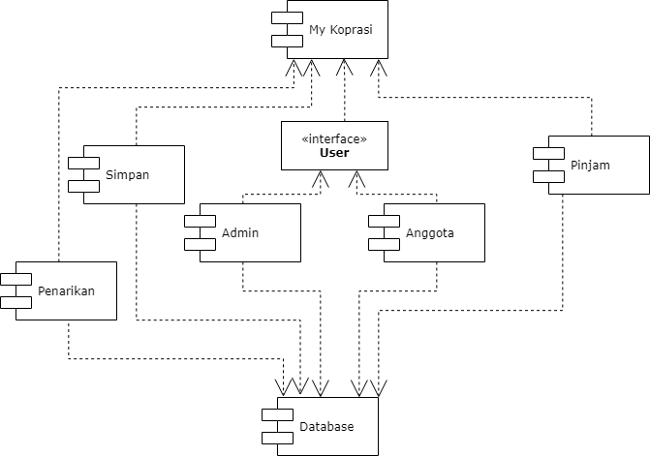

## Deskripsi Komponen

| **No** | **Nama Komponen** | **Keterangan / Deskripsi Detil** |
| --- | --- | --- |
| 1 | User.java | Mendeskripsikan interface class User |
| 2 | Anggota.java | Mendeskripsikan class Anggota yang merupakan keturunan dari User |
| 3 | Simpan.java | Mendeskripsikan data simpanan yang dimiliki oleh Anggota |
| 4 | Pinjam.java | Mendeskripsikan data pinjaman yang dimiliki oleh Anggota |
| 5 | Penarikan.java | Mendeskripsikan data penarikan yang dimiliki oleh anggota |

# Perancangan Rinci

## Realisasi Use Case

|  |  |  |  |
| --- | --- | --- | --- |
| No | Nama UseCase | Deskripi UseCase | Requirement Terkait |
| 1 | Login | Merupakan kegiatan admin dan anggota untuk melakukan login untuk masuk ke dalam aplikasi | FR-01 |
| 2 | Registrasi Akun | Merupakan kegiatan anggota untuk mendaftarkan akun baru | FR-02 |
| 3 | Permohonan Pinjam | Merupakan kegiatan anggota untuk melakukan permohonan pinjam | FR-03 |
| 4 | Lihat Saldo | Merupakan kegiatan anggota untuk melihat saldo simpanan | FR-04 |
| 5 | Lihat Riwayat Simpanan | Merupakan kegiatan anggota untuk melihat data riwayat melakukan penambahan simpanan | FR-05 |
| 6 | Lihat Riwayat Pinjaman | Merupakan kegiatan anggota untuk melihat data riwayat melakukan pinjaman | FR-06 |
| 7 | Lihat Riwayat Penarikan | Merupakan kegiatan anggota untuk melihat data riwayat melakukan penarikan | FR-07 |
| 8 | Perbarui Profil | Merupakan kegiatan anggota untuk melihat memperbarui data profil | FR-08 |
| 9 | Konfirmasi Permohonan Pinjam Anggota | Merupakan kegiatan admin untuk menerima atau menolak permohonan pinjam anggota | FR-09 |
| 10 | Input Simpanan | Merupakan kegiatan admin untuk melakukan input simpanan anggota | FR-10 |
| 11 | Input Pelunasan | Merupakan kegiatan admin untuk melakukan input pelunasan pinjaman anggota | FR-11 |
| 12 | Input Penarikan | Merupakan kegiatan admin untuk melakukan input penarikan simpanan anggota | FR-12 |

### USE CASE Login

#### USE CASE

Nama Use Case : Login

ID Use Case : FR-01

Pre-Condition : Anggota / Admin harus sudah terdaftar

Deskripsi Use Case :

* Primary Flow :
  + Anggota/Admin masuk ke menu login
  + Anggota/Admin harus mengisikan data username dan password
  + Username dan password harus sesuai dengan yang ada di database
  + Semua data divalidasi saat Anggota/Admin memilih tombol login
* Alternate Flow :
  + Jika username atau password tidak sesuai dengan yang ada di database maka akan kembali ke halaman login dengan pemberitahuan username / password salah.

Post-Condition :

* Anggota masuk ke Halaman Anggota
* Admin masuk ke Halaman Admin

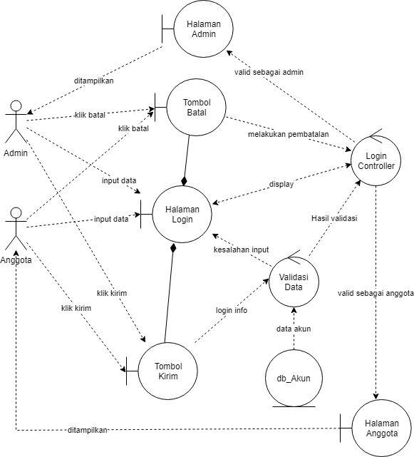

#### Identifikasi Kelas

**TABEL KELAS PERANCANGAN**

|  |  |  |
| --- | --- | --- |
| **No** | **Nama Kelas Perancangan** | **Tipe Kelas** |
| 1 | User | Model |
| 2 | Anggota | Model |
| 3 | Admin | Model |
| 4 | Aplikasi | Model |
| 5 | C_Anggota | Controller |
| 6 | C_Admin | Controller |
| 7 | Login | Controller |
| 8 | Login | View |

#### Diagram Kelas

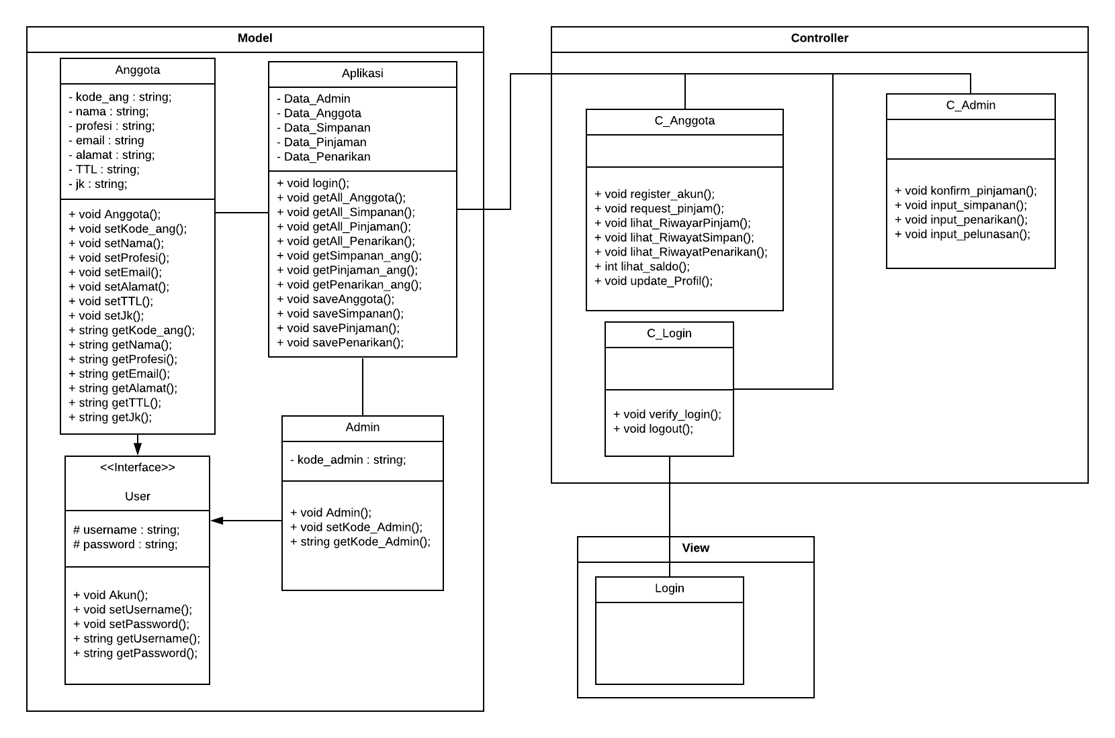

#### Sequence Diagram

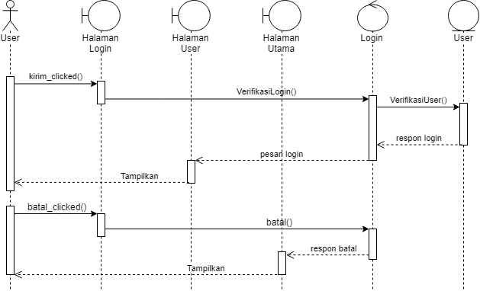

### USE CASE Pendaftaran Akun

#### USE CASE

Nama Use Case : Registrasi Akun

ID Use Case : FR-02

Pre-Condition : Anggota harus belum terdaftar

Deskripsi Use Case :

* Primary Flow :
  + Anggota masuk ke halaman pendaftaran akun
  + Anggota harus mengisikan data username, password, nama, tempat lahir, tanggal lahir, profesi, jenis kelamin, alamat dan email
  + Password harus dimasukkan dua kali untuk mengecek tidak ada salah pengetikan
  + Semua data divalidasi saat Anggota memilih tombol registrasi
* Alternate Flow :
  + Anggota bisa melakukan pembatalan pendaftaran dengan memilih tombol batal pada halaman pendaftaran dan kembali ke halaman utama
* Alternate Flow :
  + Jika ada data yang tidak diisi maka akan kembali ke halaman pendaftaran dengan pemberitahuan bagian yang belum diisi

Post-Condition : Akun baru untuk Anggota terdaftar dalam sistem

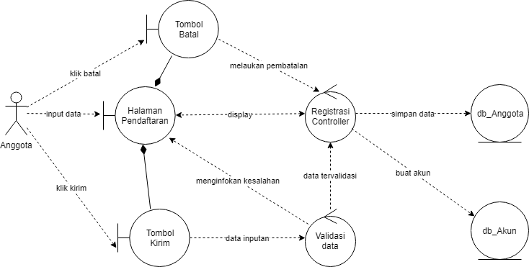

#### Identifikasi Kelas

**TABEL KELAS PERANCANGAN**

|  |  |  |
| --- | --- | --- |
| **No** | **Nama Kelas Perancangan** | **Tipe Kelas** |
| 1 | User | Model |
| 2 | Anggota | Model |
| 3 | Aplikasi | Model |
| 4 | C_Anggota | Controller |
| 5 | Register_Anggota | View |

#### Diagram Kelas

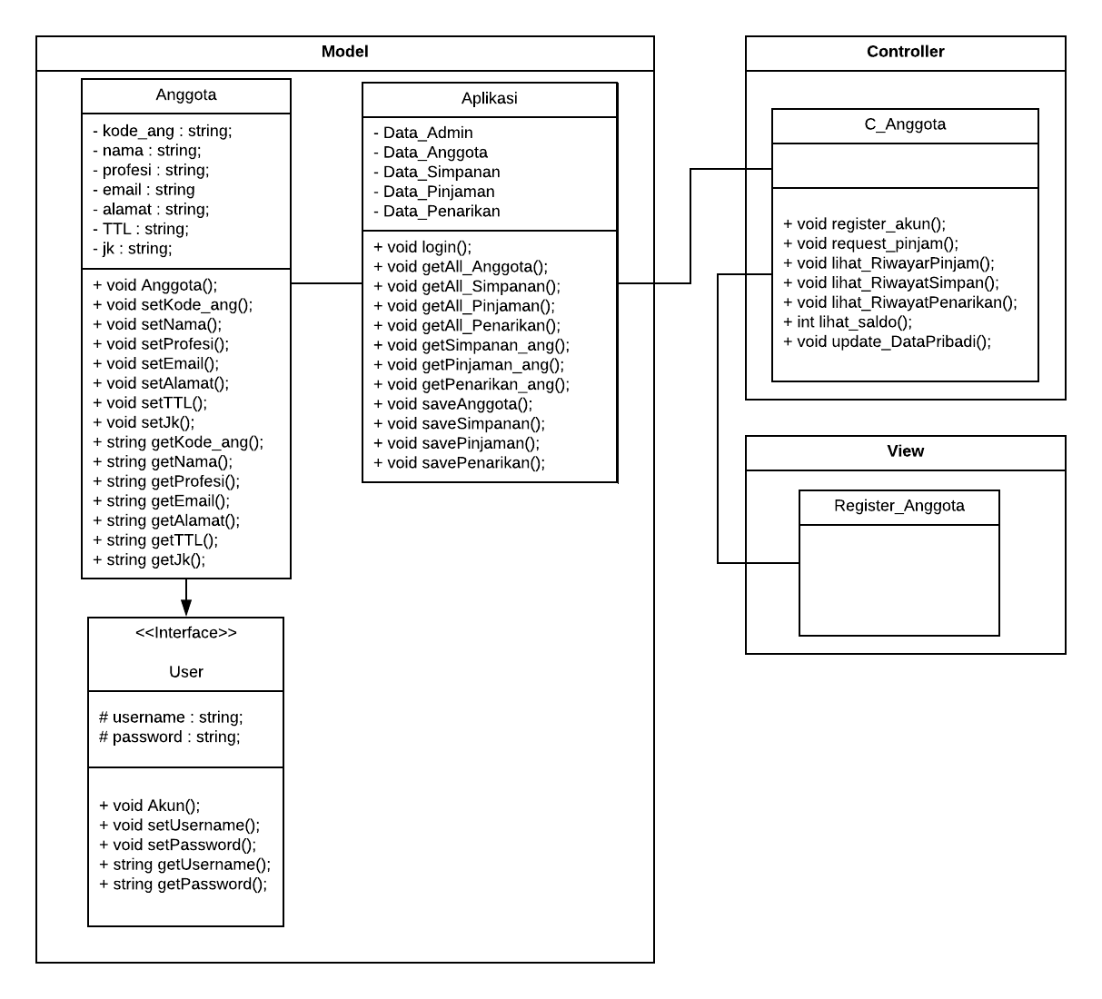

#### Sequence Diagram

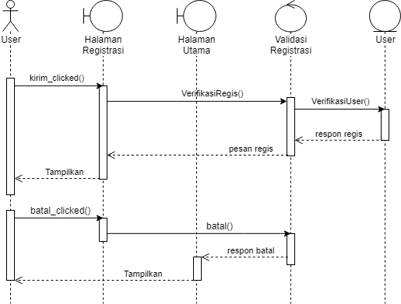

### USE CASE Permohonan Pinjaman

#### USE CASE

Nama Use Case : Permohonan Pinjaman

ID Use Case : FR-03

Pre-Condition : Anggota belum melakukan permohonan pinjaman dan sudah melunasi peminjaman sebelumnya

Deskripsi Use Case :

* Primary Flow :
  + Anggota masuk ke halaman permohonan pinjaman
  + Anggota harus mengisikan data jumlah pinjaman dan keterangan pinjaman
  + Permohonan pinjaman akan dikirimkan saat Anggota memilih tombol submit
* Alternate Flow :
  + Anggota bisa melakukan pembatalan peminjaman dengan memilih tombol batal dan kembali ke halaman Anggota
* Alternate Flow :
  + Jika Anggota sebelumnya sudah melakukan permohonan atau belum melunasi peminjaman sebelumnya maka Anggota akan kembali ke Menu Anggota dan sistem menampilkan pemberitahuan gagal melakukan permohonan

Post-Condition : Anggota berhasil melakukan permohonan pinjaman

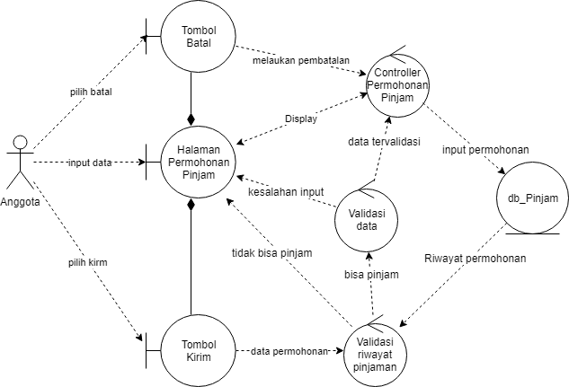

#### Identifikasi Kelas

**TABEL KELAS PERANCANGAN**

|  |  |  |
| --- | --- | --- |
| **No** | **Nama Kelas Perancangan** | **Tipe Kelas** |
| 1 | User | Model |
| 2 | Anggota | Model |
| 3 | Pinjam | Model |
| 4 | Aplikasi | Model |
| 5 | C_Anggota | Controller |
| 6 | Permohonan_Pinjam | View |

#### Diagram Kelas

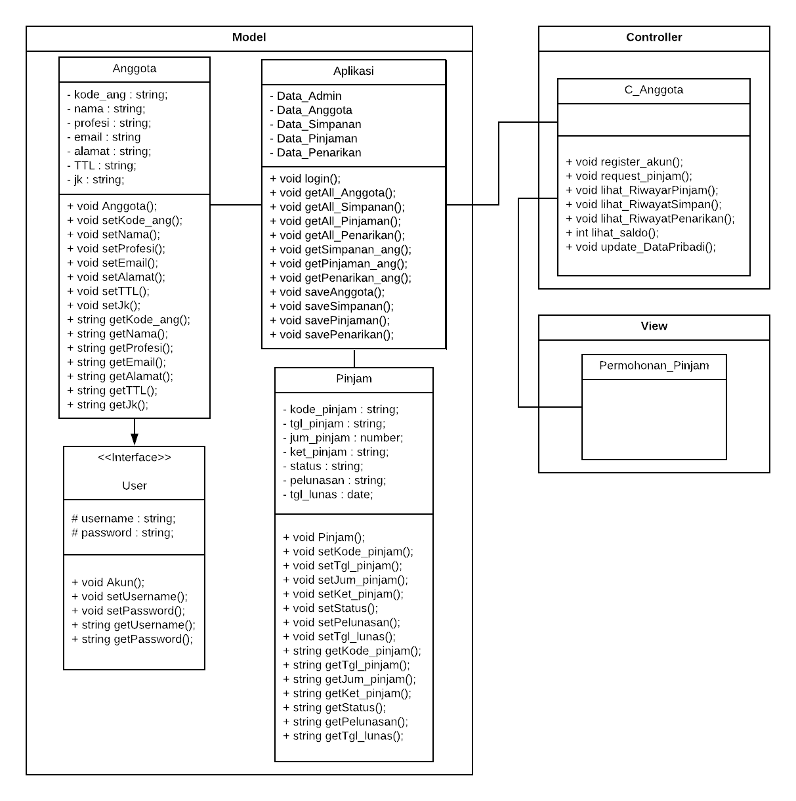

#### Sequence Diagram

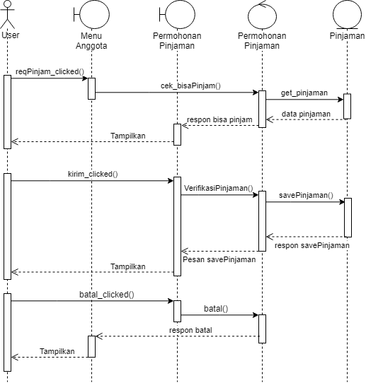

### USE CASE Lihat Saldo

#### USE CASE

Nama Use Case : Lihat Saldo

ID Use Case : FR-04

Pre-Condition : Anggota sudah login dan ingin melihat jumlah saldo

Deskripsi Use Case :

* Primary Flow :
  + Anggota memilih tombol lihat saldo pada halaman utama lalu sistem akan menampilkan jumlah saldo

Post-Condition : Anggota berhasil melihat jumlah saldo simpanan

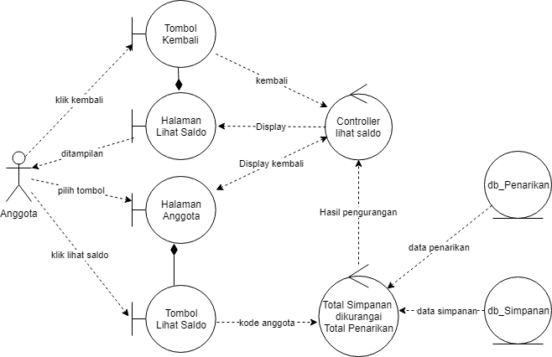

#### Identifikasi Kelas

**TABEL KELAS PERANCANGAN**

|  |  |  |
| --- | --- | --- |
| **No** | **Nama Kelas Perancangan** | **Tipe Kelas** |
| 1 | User | Model |
| 2 | Anggota | Model |
| 3 | Simpan | Model |
| 4 | Penarikan | Model |
| 5 | Aplikasi | Model |
| 6 | C_Anggota | Controller |
| 7 | Lihat_Saldo | View |

#### Diagram Kelas

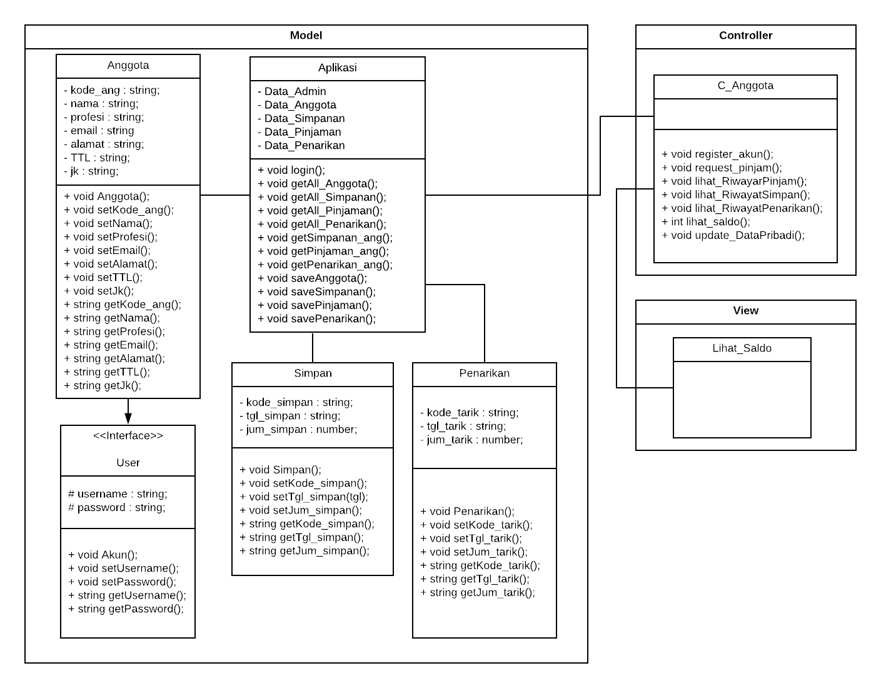

#### Sequence Diagram

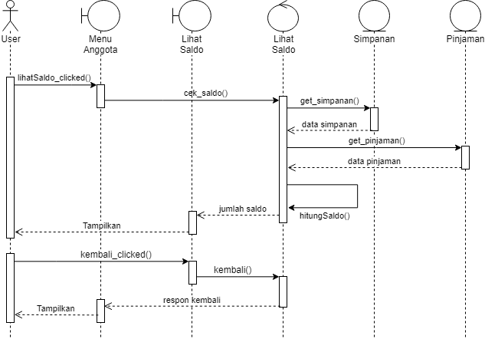

### USE CASE Lihat Riwayat Simpanan

#### USE CASE

Nama Use Case : Lihat Riwayat Simpanan

ID Use Case : FR-05

Pre-Condition : Anggota sudah login dan ingin melihat riwayat penambahan simpanan

Deskripsi Use Case :

* Primary Flow :
  + Anggota memilih tombol lihat riwayat simpanan pada halaman utama lalu sistem akan menampilkan halaman riwayat simpanan
* Alternate Flow :
  + Anggota dapat kembali ke halaman anggota dengan memilih tombol kembali pada halaman lihat riwayat simpanan

Post-Condition : Anggota berhasil melihat seluruh riwayat penambahan simpanan

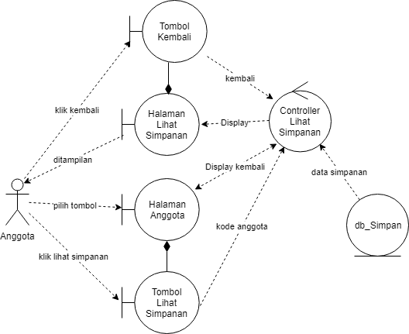

#### Identifikasi Kelas

**TABEL KELAS PERANCANGAN**

|  |  |  |
| --- | --- | --- |
| **No** | **Nama Kelas Perancangan** | **Tipe Kelas** |
| 1 | User | Model |
| 2 | Anggota | Model |
| 3 | Simpan | Model |
| 4 | Aplikasi | Model |
| 5 | C_Anggota | Controller |
| 6 | Lihat_Riwayat_Simpanan | View |

#### Diagram Kelas

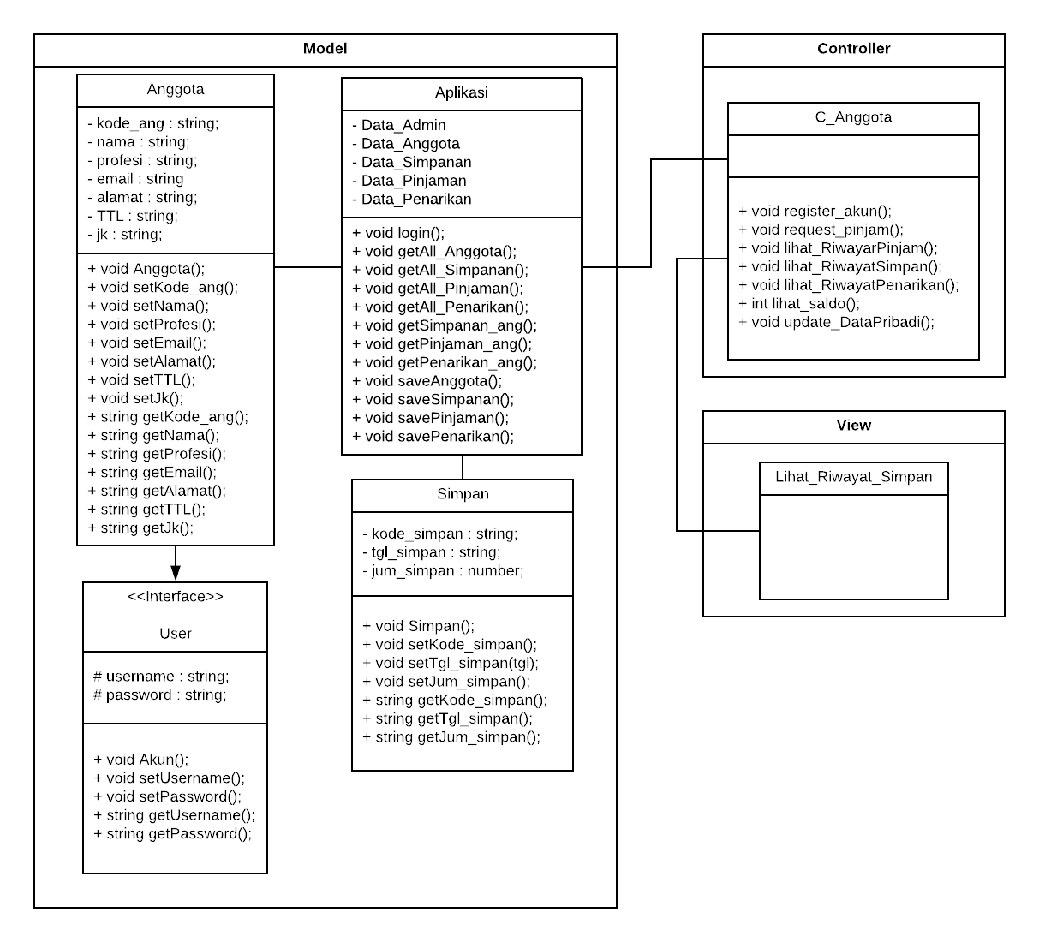

#### Sequence Diagram

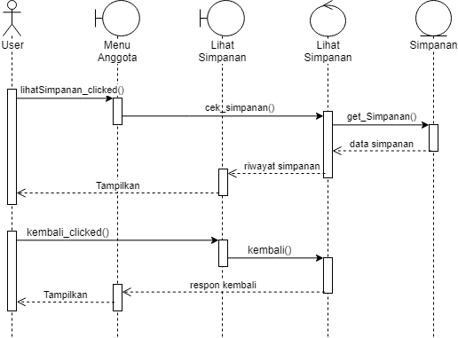

### USE CASE Lihat Riwayat Pinjaman

#### USE CASE

Nama Use Case : Lihat Riwayat Pinjaman

ID Use Case : FR-06

Pre-Condition : Anggota sudah login dan ingin melihat riwayat pinjaman

Deskripsi Use Case :

* Primary Flow :
  + Anggota memilih tombol lihat riwayat pinjaman pada halaman utama lalu sistem akan menampilkan halaman riwayat pinjaman
* Alternate Flow :
  + Anggota dapat kembali ke halaman anggota dengan memilih tombol kembali pada halaman lihat riwayat pinjaman

Post-Condition : Anggota berhasil melihat seluruh riwayat pinjaman

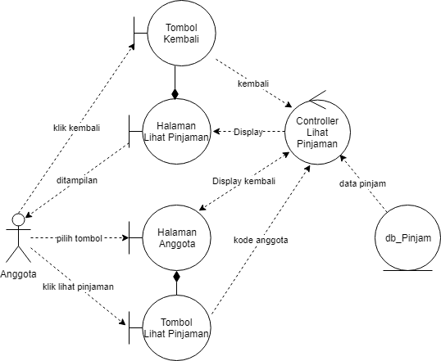

#### Identifikasi Kelas

**TABEL KELAS PERANCANGAN**

|  |  |  |
| --- | --- | --- |
| **No** | **Nama Kelas Perancangan** | **Tipe Kelas** |
| 1 | User | Model |
| 2 | Anggota | Model |
| 3 | Pinjam | Model |
| 4 | Aplikasi | Model |
| 5 | C_Anggota | Controller |
| 6 | Lihat_Riwayat_Pinjam | View |

#### Diagram Kelas

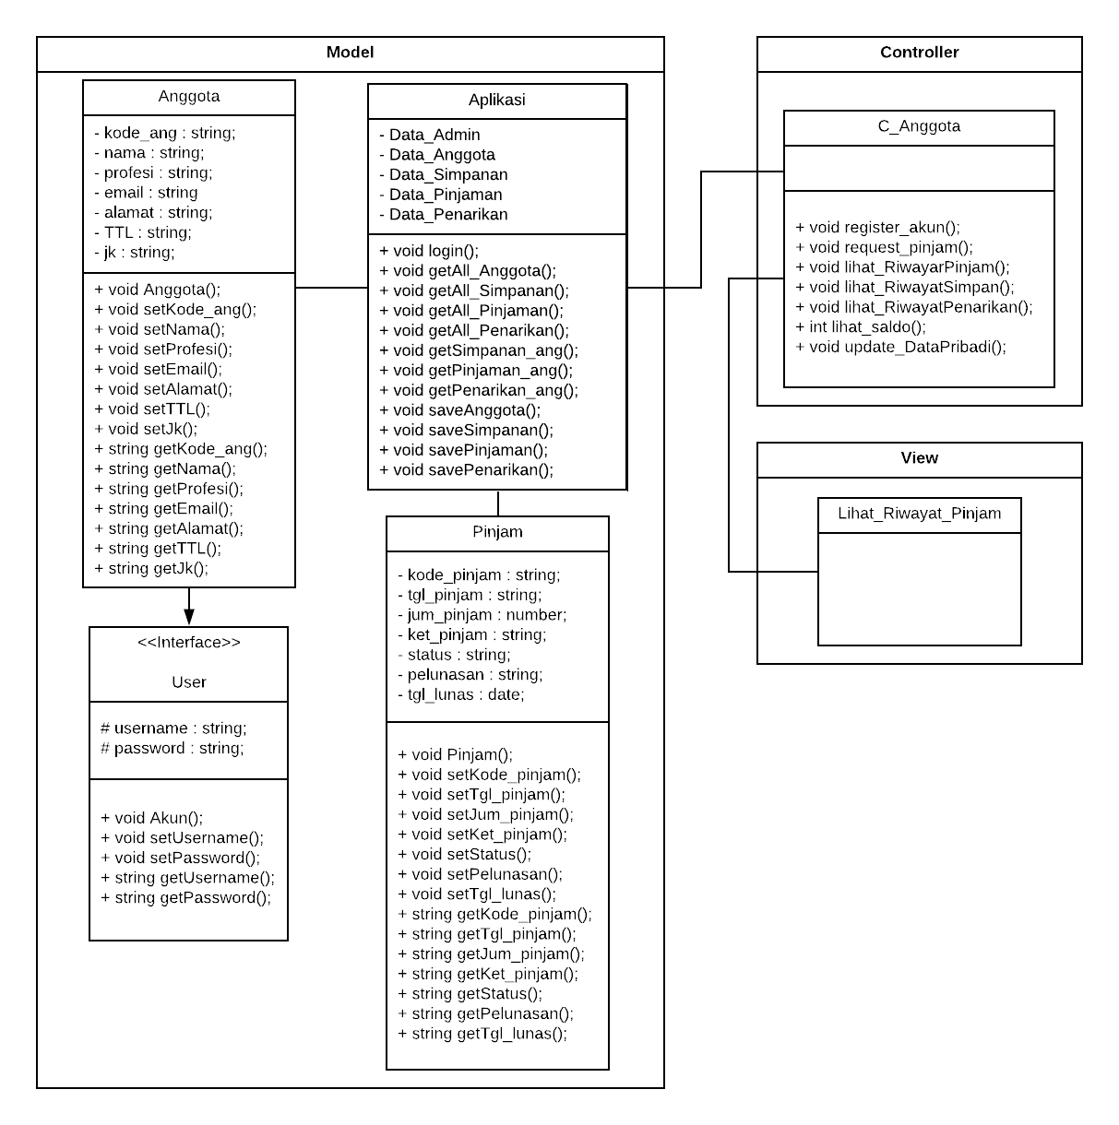

#### Sequence Diagram

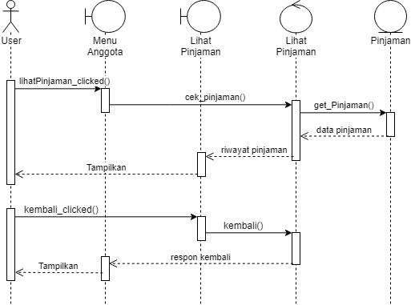

### USE CASE Lihat Riwayat Penarikan

#### USE CASE

Nama Use Case : Lihat Riwayat Penarikan

ID Use Case : FR-07

Pre-Condition : Anggota sudah login dan ingin melihat riwayat penarikan

Deskripsi Use Case :

* Primary Flow :
  + Anggota memilih tombol lihat riwayat penarikan pada halaman utama lalu sistem akan menampilkan halaman riwayat penarikan
* Alternate Flow :
  + Anggota dapat kembali ke halam anggota dengan memilih tombol kembali pada halaman lihat riwayat pinjaman

Post-Condition : Anggota berhasil melihat seluruh riwayat penarikan simpanan

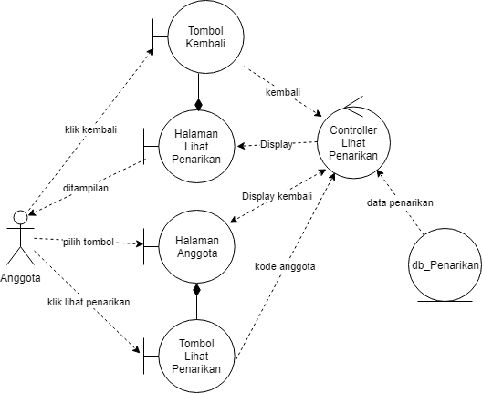

#### Identifikasi Kelas

**TABEL KELAS PERANCANGAN**

|  |  |  |
| --- | --- | --- |
| **No** | **Nama Kelas Perancangan** | **Tipe Kelas** |
| 1 | User | Model |
| 2 | Anggota | Model |
| 3 | Penarikan | Model |
| 4 | Aplikasi | Model |
| 5 | C_Anggota | Controller |
| 6 | Lihat_Riwayat_Penarikan | View |

#### Diagram Kelas

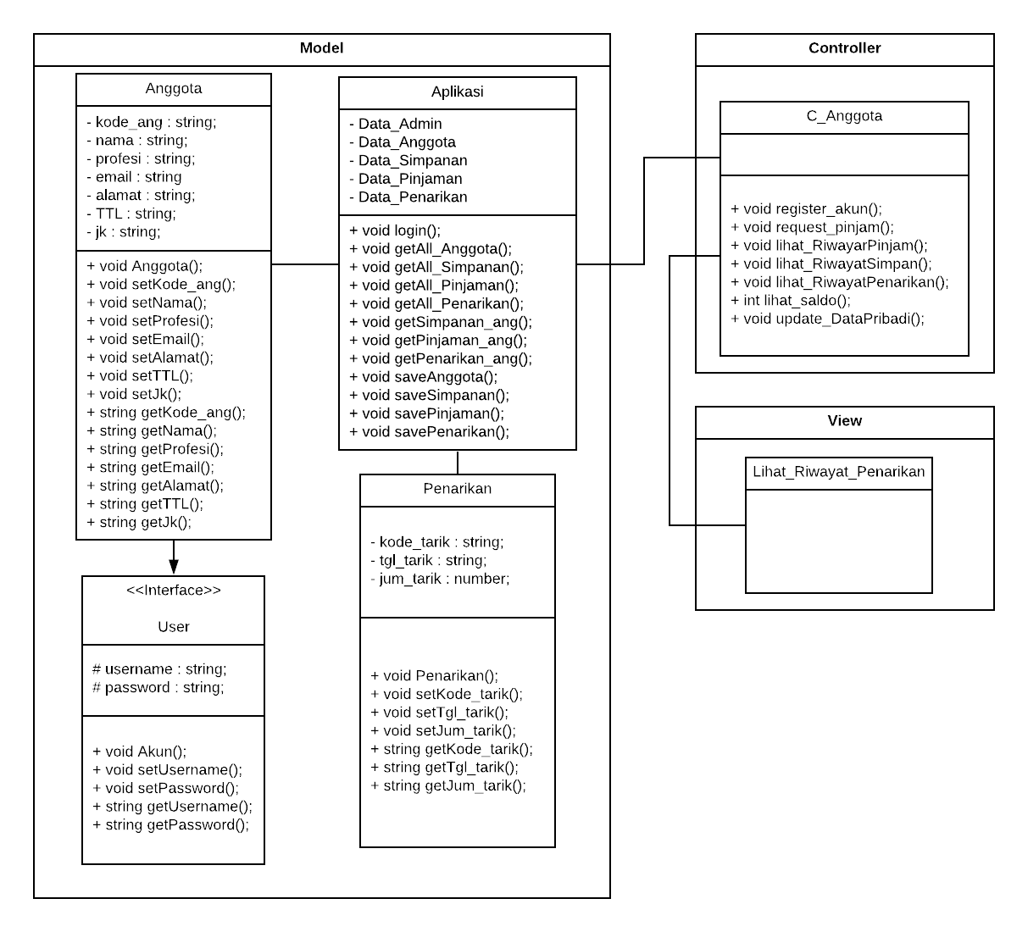

#### Sequence Diagram

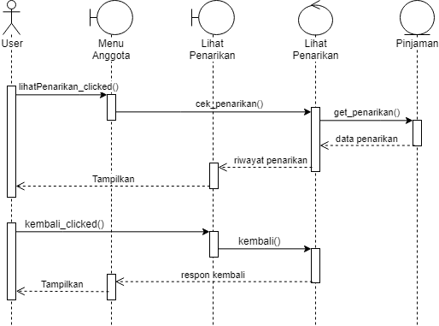

### USE CASE Perbarui Data Pribadi

#### USE CASE

Nama Use Case : Perbarui Data Pribadi

ID Use Case : FR-08

Pre-Condition : Anggota sudah login dan ingin memperbarui data diri

Deskripsi Use Case :

* Primary Flow :
  + Anggota memilih tombol ubah profil pada halaman utama lalu sistem akan menampilkan halaman perbarui data pribadi
  + Anggota dapat merubah data profile yaitu nama, tempat lahir, tanggal lahir, jenis kelamin, alamat, email, profesi
  + Semua data divalidasi saat Anggota memilih tombol ok
* Alternate Flow :
  + Anggota dapat membatalkan dan kembali ke halaman utama dengan memilih tombol batal
* Alternate Flow :
  + Jika ada data yang tidak diisi maka akan kembali ke halaman perbarui data pribadi dengan pemberitahuan bagian yang belum diisi

Post-Condition : Anggota berhasil memperbarui data diri

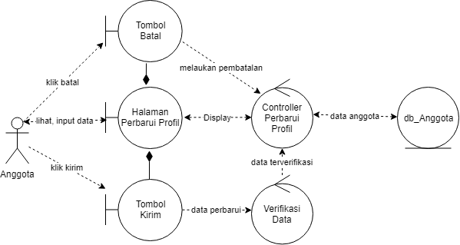

#### Identifikasi Kelas

**TABEL KELAS PERANCANGAN**

|  |  |  |
| --- | --- | --- |
| **No** | **Nama Kelas Perancangan** | **Tipe Kelas** |
| 1 | User | Model |
| 2 | Anggota | Model |
| 3 | Aplikasi | Model |
| 4 | C_Anggota | Controller |
| 5 | Perbarui_Profil | View |

#### Diagram Kelas

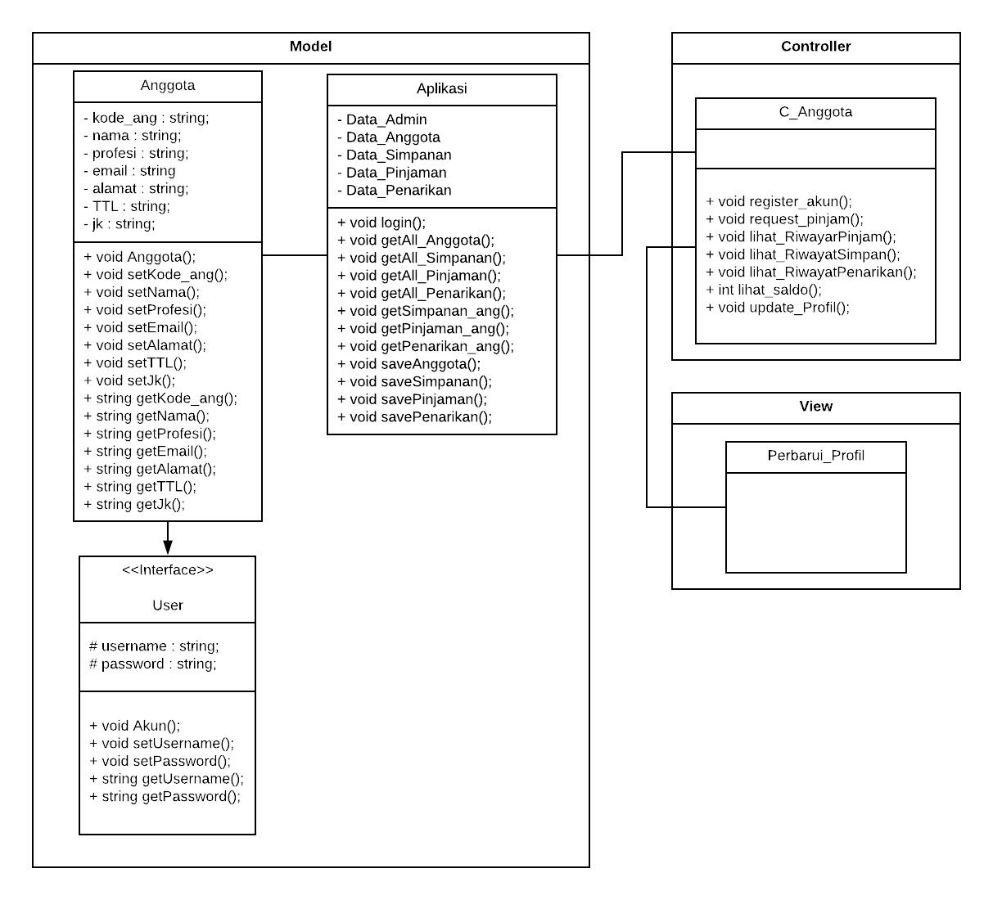

#### Sequence Diagram

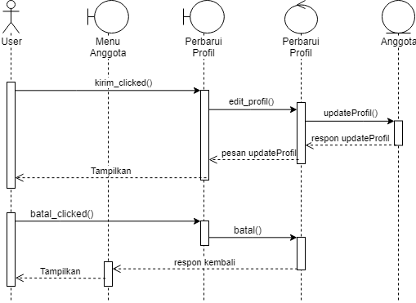

### USE CASE Konfirmasi Permohonan Pinjaman Anggota

#### USE CASE

Nama Use Case : Konfirmasi Permohonan Pinjaman Anggota

ID Use Case : FR-09

Pre-Condition : Admin sudah login dan ingin menerima / menolak permohonan

Deskripsi Use Case :

* Primary Flow :
  + Admin memilih tombol Terima pinjaman lalu sistem akan menampilkan halaman konfirmasi permohonan pinjaman
  + Admin dapat memilih permohonan anggota yang akan diterima maupun ditolak
  + Pinjaman yang dipilih akan di tolak / terima dengan memilih tombol terima untuk menerima pinjaman yang dipilih, atau memilih tombol tolak untuk menolak pinjaman yang dipilih
* Alternate Flow :
  + Admin dapat membatalkan dan kembali ke halaman utama admin dengan memilih tombol Kembali
* Alternate Flow :
  + Jika tidak ada data yang dipilih lalu admin memilih tombol tolak atau terima maka akan kembali ke halaman konfirmasi pinjaman dengan pemberitahuan tidak ada data yang diisi

Post-Condition : Permohonan peminjaman anggota berhasil diterima / ditolak

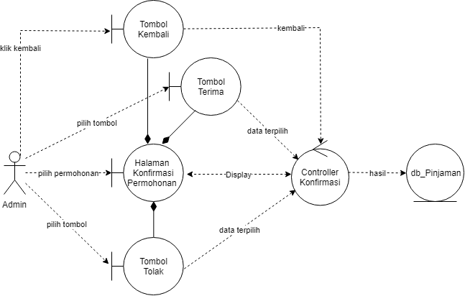

#### Identifikasi Kelas

**TABEL KELAS PERANCANGAN**

|  |  |  |
| --- | --- | --- |
| **No** | **Nama Kelas Perancangan** | **Tipe Kelas** |
| 1 | User | Model |
| 2 | Anggota | Model |
| 3 | Admin | Model |
| 4 | Pinjam | Model |
| 5 | Aplikasi | Model |
| 6 | C_Anggota | Controller |
| 7 | C_Admin | Controller |
| 8 | Konfirmasi_Permohonan_Pinjam | View |

#### Diagram Kelas

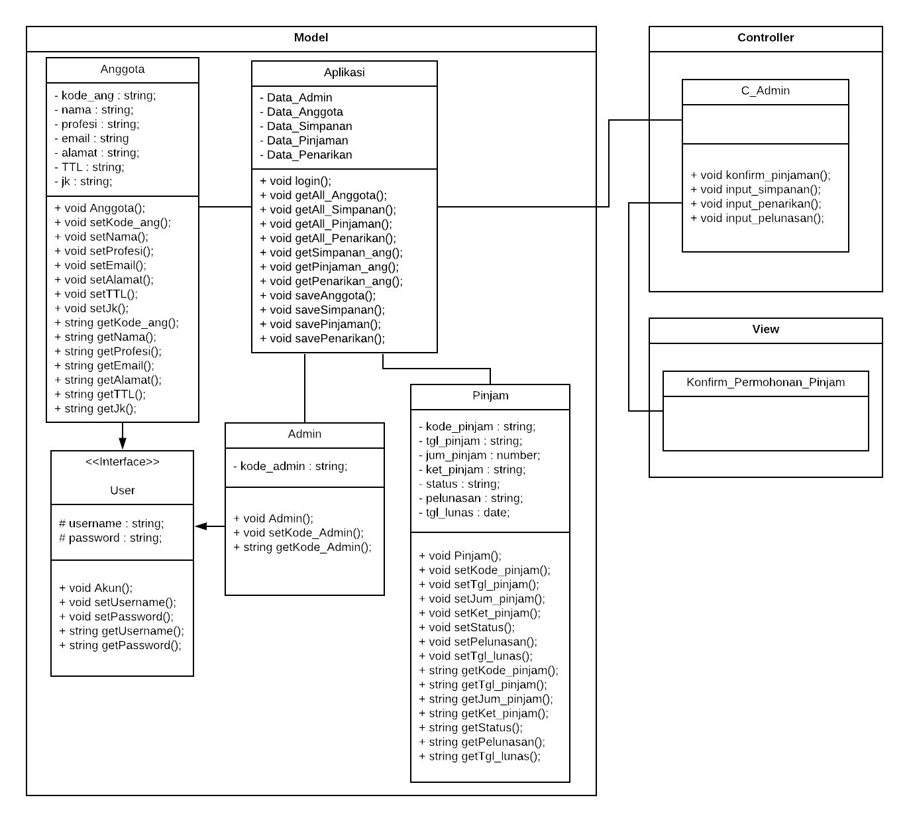

#### Sequence Diagram

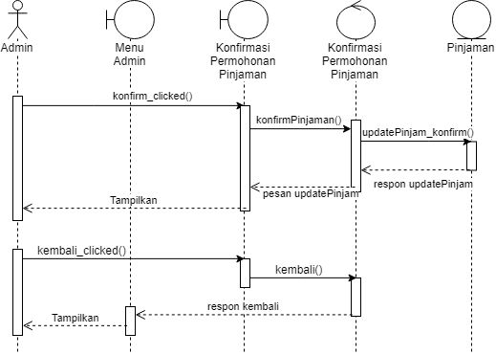

### USE CASE Input Simpanan

#### USE CASE

Nama Use Case : Input Simpanan

ID Use Case : FR-10

Pre-Condition : Admin sudah login dan ingin menginputkan simpanan anggota

Deskripsi Use Case :

* Primary Flow :
  + Admin memilih tombol input simpanan pada halaman utama lalu sistem akan menampilkan halaman input simpanan
  + Admin harus mengisikan kode anggota serta jumlah uang yang akan ditambahkan ke simpanan anggota
  + Semua data divalidasi saat Admin memilih tombol ok
* Alternate Flow :
  + Admin dapat membatalkan dan kembali ke halaman utama dengan memilih tombol batal
* Alternate Flow :
  + Jika kode anggota tidak ditemukan saat admin memilih tombol submit maka akan kembali ke halaman input penarikan simpanan dengan pemberitahuan kode anggota tidak ditemukan
* Alternate Flow :
  + Jika ada data yang tidak diisi maka akan kembali ke halaman input simpanan dengan pemberitahuan bagian yang belum diisi

Post-Condition : Admin berhasil menginputkan simpanan anggota

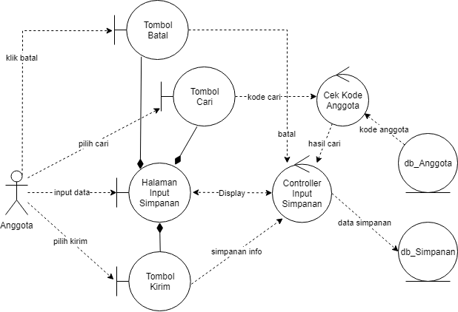

#### Identifikasi Kelas

**TABEL KELAS PERANCANGAN**

|  |  |  |
| --- | --- | --- |
| **No** | **Nama Kelas Perancangan** | **Tipe Kelas** |
| 1 | User | Model |
| 2 | Anggota | Model |
| 3 | Admin | Model |
| 3 | Simpan | Model |
| 4 | Aplikasi | Model |
| 5 | C_Admin | Controller |
| 6 | Input_Simpanan | View |

#### Diagram Kelas

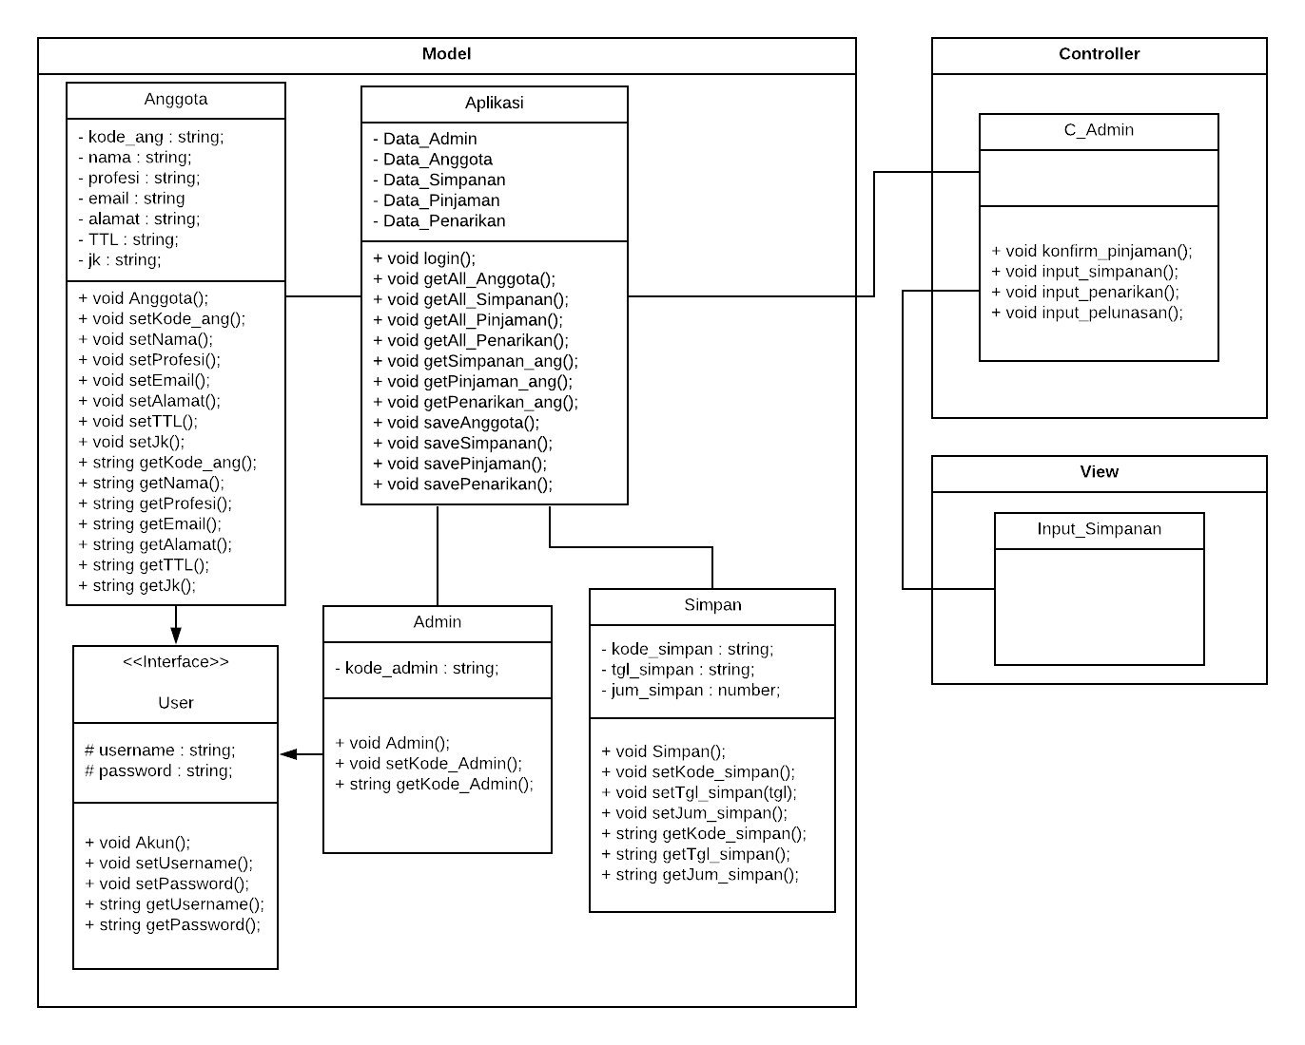

#### Sequence Diagram

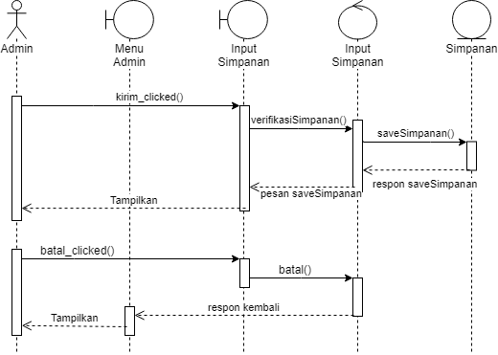

### USE CASE Input Pelunasan Pinjaman Anggota

#### USE CASE

Nama Use Case : Input Pelunasan Pinjaman Anggota

ID Use Case : FR-11

Pre-Condition : Admin sudah login dan ingin menginputkan pelunasan pinjaman anggota

Deskripsi Use Case :

* Primary Flow :
  + Admin memilih tombol pelunasan pinjaman pada halaman utama lalu sistem akan menampilkan halaman pelunasan pinjaman anggota
  + Admin harus mengisikan kode anggota yang akan dilunasi pinjamannya lalu memilih tombol cari untuk mencari kode anggota, lalu sistem akan menampilkan nama anggota serta data pinjamannya
  + Pelunasan pinjaman divalidasi saat Admin memilih tombol ok
* Alternate Flow :
  + Admin dapat membatalkan dan kembali ke halaman admin dengan memilih tombol batal
* Alternate Flow :
  + Jika kode anggota tidak ditemukan maka akan kembali ke halaman pelunasan pinjaman anggota dengan pemberitahuan kode anggota tidak ditemukan
* Alternate Flow :
  + Jika kode anggota tidak diisi maka admin tidak dapat memilih tombol submit

Post-Condition : Admin berhasil menginputkan pelunasan pinjaman anggota

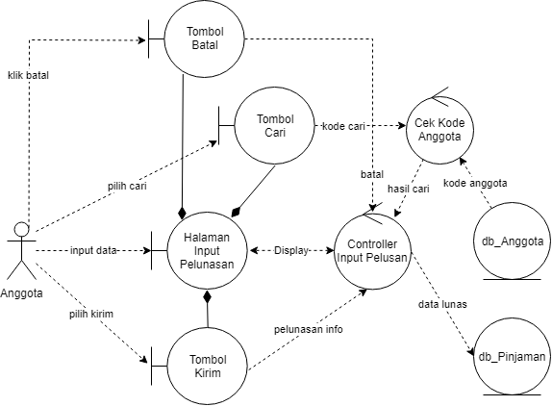

#### Identifikasi Kelas

**TABEL KELAS PERANCANGAN**

|  |  |  |
| --- | --- | --- |
| **No** | **Nama Kelas Perancangan** | **Tipe Kelas** |
| 1 | User | Model |
| 2 | Anggota | Model |
| 3 | Admin | Model |
| 3 | Pinjam | Model |
| 4 | Aplikasi | Model |
| 5 | C_Admin | Controller |
| 6 | Input_Pelunasan | View |

#### Diagram Kelas

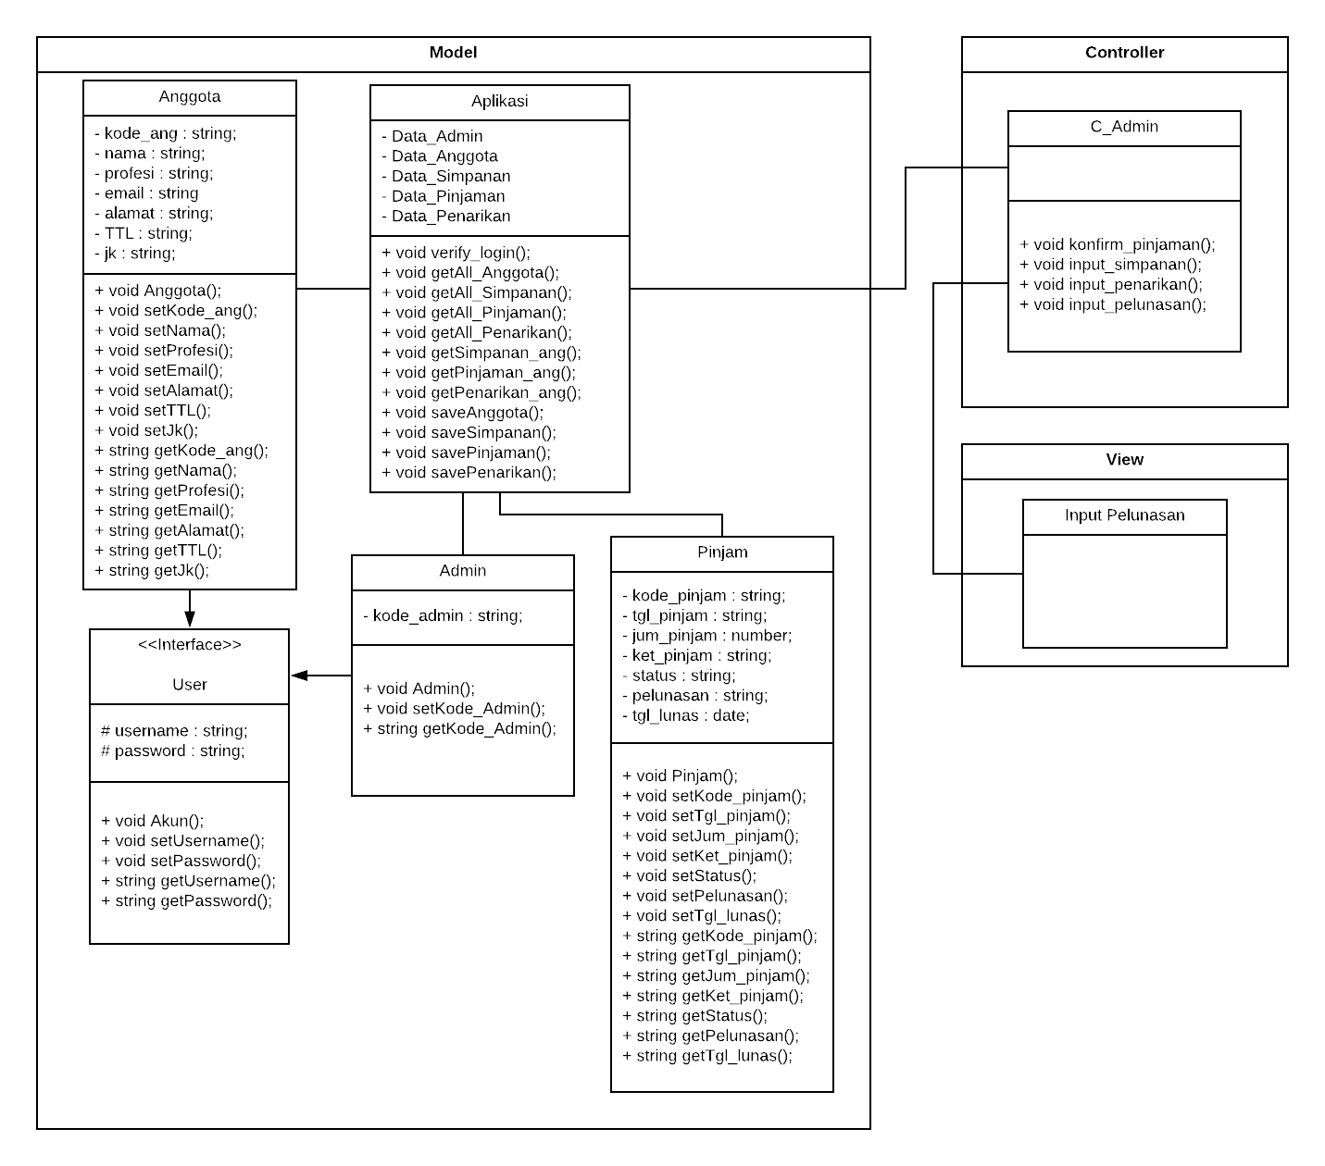

#### Sequence Diagram

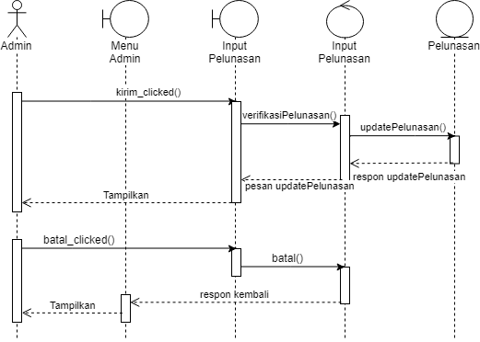

### USE CASE Input Penarikan Simpanan Anggota

#### USE CASE

Nama Use Case : Input Penarikan Simpanan Anggota

ID Use Case : FR-12

Pre-Condition : Admin sudah login dan ingin menginputkan penarikan simpanan anggota

Deskripsi Use Case :

* Primary Flow :
  + Admin memilih tombol input penarikan pada halaman utama lalu sistem akan menampilkan halaman input penarikan simpanan
  + Admin harus mengisikan kode anggota serta jumlah uang yang akan ditarik dari simpanan anggota
  + Semua data divalidasi saat Admin memilih tombol submit
* Alternate Flow :
  + Admin dapat membatalkan dan kembali ke halaman utama dengan memilih tombol batal
* Alternate Flow :
  + Jika kode anggota tidak ditemukan saat admin memilih tombol submit maka akan kembali ke halaman input penarikan simpanan dengan pemberitahuan kode anggota tidak ditemukan
* Alternate Flow :
  + Jika ada data yang tidak diisi maka akan kembali ke halaman input penarikan simpanan dengan pemberitahuan bagian yang belum diisi

Post-Condition : Admin berhasil / gagal menginputkan penarikan simpanan anggota

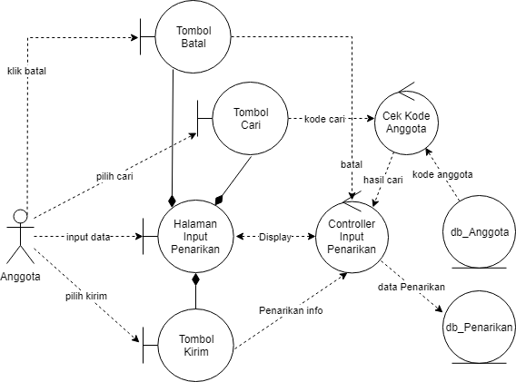

#### Identifikasi Kelas

**TABEL KELAS PERANCANGAN**

|  |  |  |
| --- | --- | --- |
| **No** | **Nama Kelas Perancangan** | **Tipe Kelas** |
| 1 | User | Model |
| 2 | Anggota | Model |
| 3 | Admin | Model |
| 3 | Penarikan | Model |
| 4 | Aplikasi | Model |
| 5 | C_Admin | Controller |
| 6 | Input_Penarikan | View |

#### Diagram Kelas

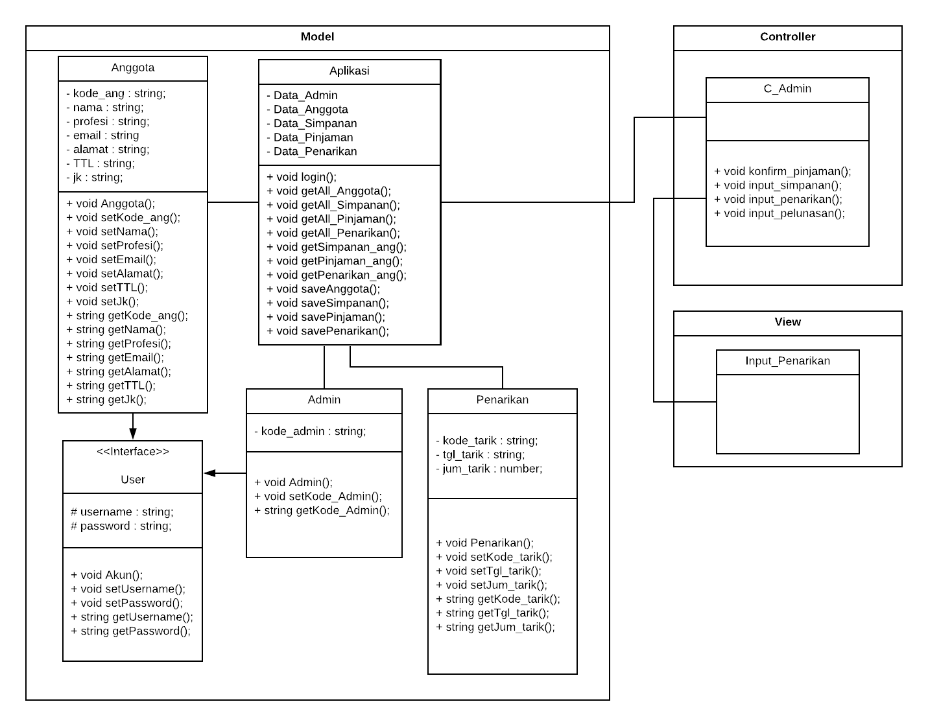

#### Sequence Diagram

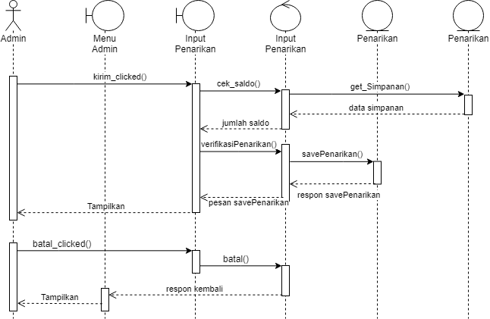

## Perancangan Antarmuka

Berikut merupakan tabel keterangan antarmuka yang terdapat pada aplikasi Koseru

|  |  |  |
| --- | --- | --- |
| **ID. LAYAR** | **NAMA LAYAR** | **DESKRIPSI** |
| main_page | Halaman Utama | Halaman utama yang berisi pilihan untuk login atau registrasi |
| usr_regis | Registrasi | Halaman untuk melakukan registrasi akun anggota |
| usr_login | Login | Halaman authentikasi user |
| ang_menu | Menu Anggota | Berisi keterangan diri anggota dan pilihan menu yang dapat dilakukan anggota |
| ang_pinjam | Permohonan Pinjaman | Halaman untuk mengajukan permohonan pinjaman |
| ang_dataPinjam | Riwayat Pinjaman | Halaman untuk melihat riwayat pinjaman |
| ang_dataSimpan | Riwayat Simpanan | Halaman untuk melihat riwayat simpanan |
| ang_dataPenarikan | Riwayat Penarikan | Halaman untuk melihat riwayat penarikan |
| ang_saldo | Saldo | Halaman untuk melihat saldo saat ini |
| ang_editProfil | Perbarui Data Pribadi | Halaman untuk memperbarui data diri |
| adm_menu | Menu Admin | Berisi pilihan menu yang dapat dilakukan admin |
| adm_konfirmPinjam | Konfirmasi Permoohonan Pinjam | Halaman untuk menerima atau menolak permohonan pinjaman anggota |
| adm_inPelunasan | Input Pelunasan | Halaman untuk memasukkan data pelunasan anggota |
| adm_inSimpanan | Input Simpanan | Halaman untuk memasukkan data simpanan anggota |
| adm_inPenarikan | Input Penarikan | Halaman untuk memasukkan data penarikan anggota |

Table 1 Keterangan antarmuka aplikasi Koseru

### Halaman Utama

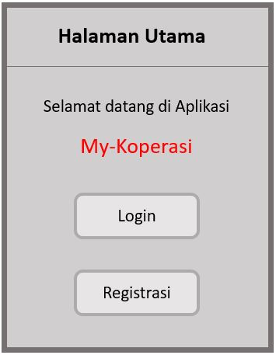

| **Id_Objek** | **JENIS** | **LABEL\*** | **Keterangan\*\*** |
| --- | --- | --- | --- |
| btn_Login | Button | Login | Jika diklik, akan menampilkan halaman login dan menutup halaman utama |
| btn_regis | Button | Registrasi | Jika diklik, akan menampilkan halaman registrasi dan menutup halaman utama |

### Registrasi

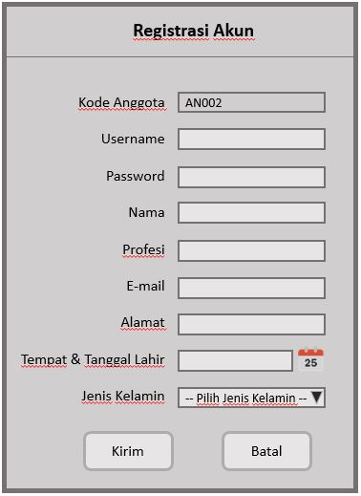

| **Id_Objek** | **JENIS** | **LABEL\*** | **Keterangan\*\*** |
| --- | --- | --- | --- |
| txt_kodeAng | Textbox |  | Form kode anggota |
| txt_username | Textbox |  | Form untuk menginput username |
| txt_password | Textbox |  | Form untuk menginput password |
| txt_nama | Textbox |  | Form untuk menginput nama |
| txt_profesi | Textbox |  | Form untuk menginput profesi |
| txt_email | Textbox |  | Form untuk menginput email |
| txt_alamat | Textbox |  | Form untuk menginput alamat |
| txt_ttl | Textbox |  | Form untuk menginput tempat dan tanggal lahir |
| txt_jk | Textbox |  | Form untuk menginput jenis kelamin |
| btn_kirim | Button | Kirim | Jika diklik, maka akan menjalankan algortma register |
| btn_batal | Button | Batal | Jika diklik, maka akan menutup halaman registrasi akun dan membuka halaman utama |

### Login

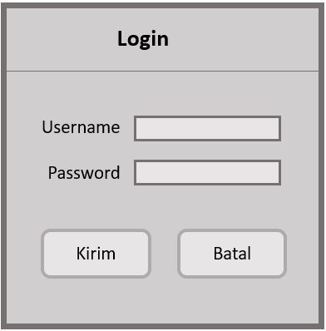

| **Id_Objek** | **JENIS** | **LABEL\*** | **Keterangan\*\*** |
| --- | --- | --- | --- |
| txt_kodeAng | Textbox |  | Form untuk menginput username |
| txt_nama | Textbox |  | Form untuk menginput password |
| btn_kirim | Button | Kirim | Jika diklik, maka akan menjalankan algortma login |
| btn_batal | Button | Batal | Jika diklik, maka akan menutup halaman login |

### Menu Anggota

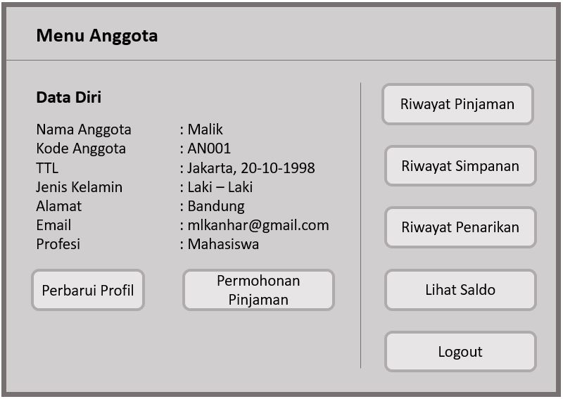

| **Id_Objek** | **JENIS** | **LABEL\*** | **Keterangan\*\*** |
| --- | --- | --- | --- |
| btn_pinjam | Button | Permohonan Pinjaman | Jika diklik, akan menampilkan halaman permohonan pinjaman |
| btn_lihatPinjam | Button | Riwayat Pinjaman | Jika diklik, akan menampilkan halaman lihat riwayat pinjaman |
| btn_lihatSimpan | Button | Riwayat Simpanan | Jika diklik, akan menampilkan halaman lihat riwayat simpanan |
| btn_lihatPenarikan | Button | Riwayat Penarikan | Jika diklik, akan menampilkan halaman lihat riwayat penarikan |
| btn_lihatSaldo | Button | Lihat Saldo | Jika diklik, akan menampilkan halaman lihat saldo |
| btn_editProfil | Button | Perbarui Profil | Jika diklik, akan menampilkan halaman perbarui data diri |
| btn_logout | Button | Logout | Jika diklik, akan menutup halaman menu anggota dan menampilkan halaman utama |

### Permohonan Pinjaman

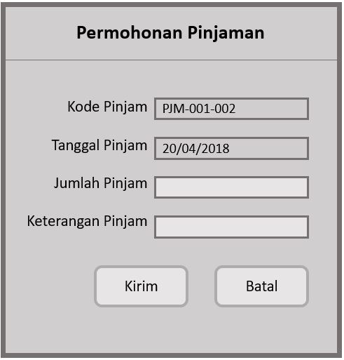

| **Id_Objek** | **JENIS** | **LABEL\*** | **Keterangan\*\*** |
| --- | --- | --- | --- |
| txt_kodePinjam | Textbox |  | Form kode pinjam |
| txt_tglPinjam | Textbox |  | Form tanggal pinjam |
| txt_jumPinjam | Textbox |  | Form untuk menginput jumlah pinjaman |
| txt_ketPinjam | Textbox |  | Form untuk menginput keterangan pinjaman |
| btn_kirim | Button | Kirim | Jika diklik, maka akan menjalankan algortma req_pinjam |
| btn_batal | Button | Batal | Jika diklik, maka akan menutup halaman permohonan pinjaman |

### Lihat Riwayat Pinjaman

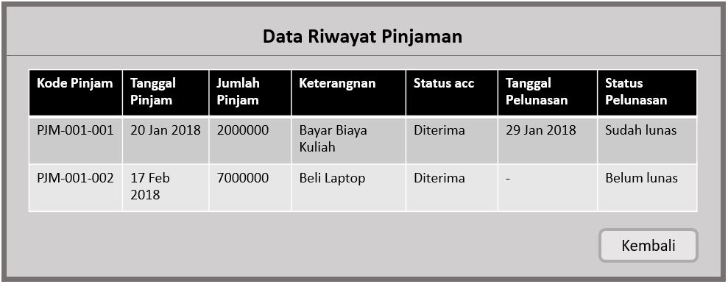

| **Id_Objek** | **JENIS** | **LABEL\*** | **Keterangan\*\*** |
| --- | --- | --- | --- |
| btn_kembali | Button | Kembali | Jika diklik, maka akan menutup halaman Lihat Riwayat Pinjaman |

### Lihat Riwayat Simpanan

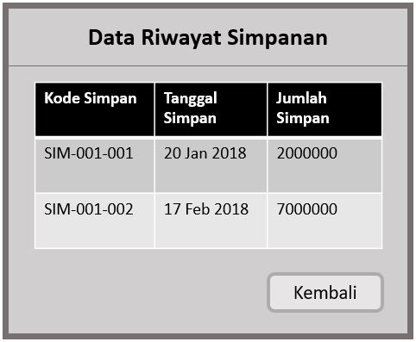

| **Id_Objek** | **JENIS** | **LABEL\*** | **Keterangan\*\*** |
| --- | --- | --- | --- |
| btn_kembali | Button | Kembali | Jika diklik, maka akan menutup halaman Lihat Riwayat Simpanan |

### Lihat Riwayat Penarikan

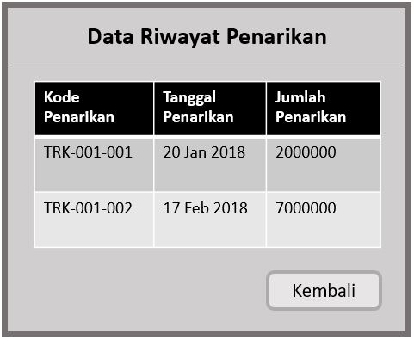

| **Id_Objek** | **JENIS** | **LABEL\*** | **Keterangan\*\*** |
| --- | --- | --- | --- |
| btn_kembali | Button | Kembali | Jika diklik, maka akan menutup halaman Lihat Riwayat Penarikan |

### Lihat Saldo

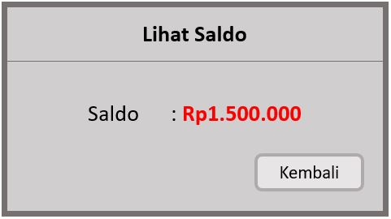

| **Id_Objek** | **JENIS** | **LABEL\*** | **Keterangan\*\*** |
| --- | --- | --- | --- |
| btn_kembali | Button | Kembali | Jika diklik, maka akan menutup halaman Lihat Saldo |

### Perbarui Data Pribadi

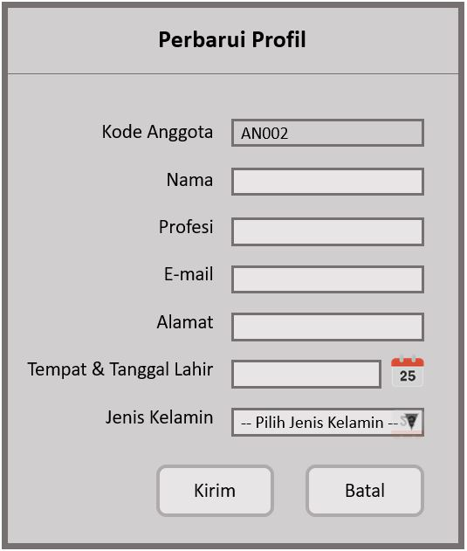

| **Id_Objek** | **JENIS** | **LABEL\*** | **Keterangan\*\*** |
| --- | --- | --- | --- |
| txt_kodeAng | Textbox |  | Form kode anggota |
| txt_nama | Textbox |  | Form untuk menginput nama |
| txt_profesi | Textbox |  | Form untuk menginput profesi |
| txt_email | Textbox |  | Form untuk menginput email |
| txt_alamat | Textbox |  | Form untuk menginput alamat |
| txt_ttl | Textbox |  | Form untuk menginput tempat dan tanggal lahir |
| txt_jk | Textbox |  | Form untuk menginput jenis kelamin |
| btn_kirim | Button | Kirim | Jika diklik, maka akan menjalankan algortma update_profil |
| btn_batal | Button | Batal | Jika diklik, maka akan menutup halaman perbarui data diri |

### Menu Admin

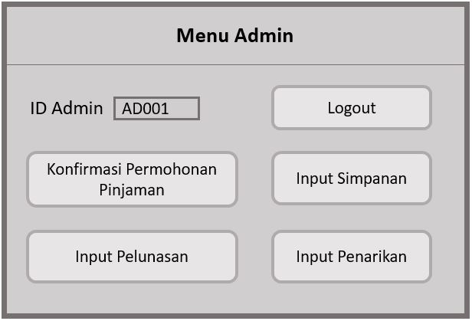

| **Id_Objek** | **JENIS** | **LABEL\*** | **Keterangan\*\*** |
| --- | --- | --- | --- |
| btn_konfirmPinjam | Button | Konfirmasi Permohonan Pinjaman | Jika diklik, akan menampilkan halaman konfirmasi permohonan pinjaman |
| btn_inPelunasan | Button | Input Pelunasan | Jika diklik, akan menampilkan halaman input pelunasan |
| btn_inSimpanan | Button | Input Simpanan | Jika diklik, akan menampilkan halaman input simpanan |
| btn_inPenarikan | Button | Input Penarikan | Jika diklik, akan menampilkan halaman input penarikan |
| btn_logout | Button | Logout | Jika diklik, akan menutup halaman menu admin dan menampilkan halaman utama |

### Konfirmasi Permohonan Pinjaman

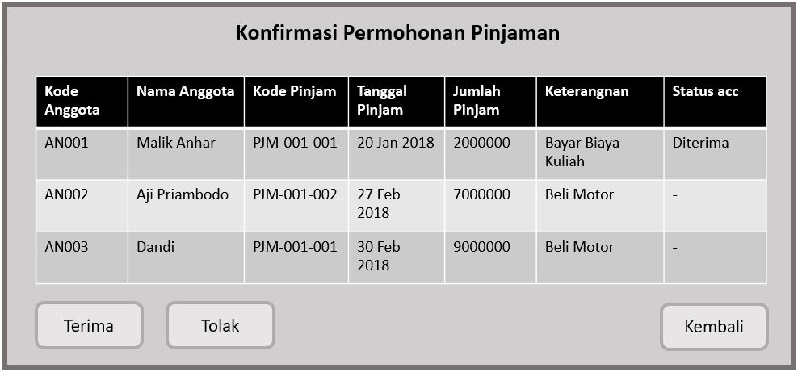

| **Id_Objek** | **JENIS** | **LABEL\*** | **Keterangan\*\*** |
| --- | --- | --- | --- |
| tbl_konfirmPinjam | Tabel |  | Jika diklik pada suatu kolom, akan menjalankan algoritma tabel_getKodePinjam |
| btn_terima | Button | Konfirmasi Permohonan Pinjaman | Jika diklik, akan menjalankan algoritma update_pinjamDiterima |
| btn_tolak | Button | Input Pelunasan | Jika diklik, akan menjalankan algoritma update_pinjamDitolak |
| btn_kembali | Button | Kembali | Jika diklik, akan menutup halaman menu admin dan menampilkan halaman utama |

### Input Pelunasan

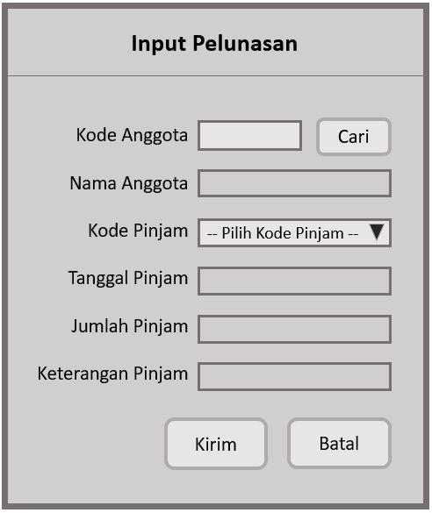

| **Id_Objek** | **JENIS** | **LABEL\*** | **Keterangan\*\*** |
| --- | --- | --- | --- |
| txt_kodeAng | Textbox |  | Form untuk menginput kode anggota |
| Txt_tglPelunasan | Textbox |  | Form untuk menampilkan tanggal sekarang |
| txt_nama | Textbox |  | Form nama |
| txt_kodePinjam | Dropdown |  | Jika dipilih suatu kode pinjam, akan menjalankan algoritma cari_pinjaman |
| txt_tglPinjam | Textbox |  | Form tanggal pinjam |
| txt_jumPinjam | Textbox |  | Form jumlah pinjam |
| txt_ketPinjam | Textbox |  | Form keterangan pinjam |
| btn_cari | Button | Cari | Jika diklik, maka akan menjalankan algoritma set_dataPelunasan |
| btn_kirim | Button | Kirim | Jika diklik, maka akan menjalankan algortma update_lunas |
| btn_batal | Button | Batal | Jika diklik, maka akan menutup halaman input pelunasan |

### Input Simpanan

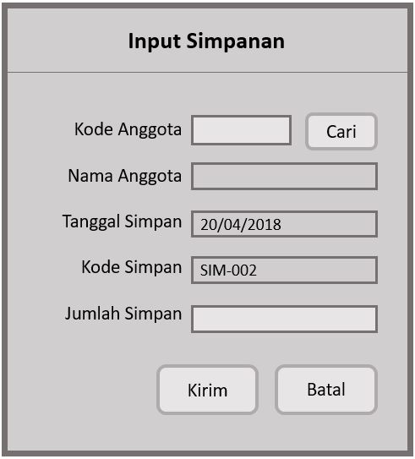

| **Id_Objek** | **JENIS** | **LABEL\*** | **Keterangan\*\*** |
| --- | --- | --- | --- |
| txt_kodeAng | Textbox |  | Form untuk menginput kode anggota |
| txt_nama | Textbox |  | Form nama |
| txt_kodeSimpan | Textbox |  | Form kode simpan |
| txt_tglPinjam | Textbox |  | Form tanggal simpan |
| txt_jumSimpan | Textbox |  | Form jumlah simpan |
| btn_cari | Button | Cari | Jika diklik, maka akan menjalankan algoritma set_dataSimpanan |
| btn_kirim | Button | Kirim | Jika diklik, maka akan menjalankan algortma save_simpanAnggota |
| btn_batal | Button | Batal | Jika diklik, maka akan menutup halaman input simpanan |

### Input Penarikan

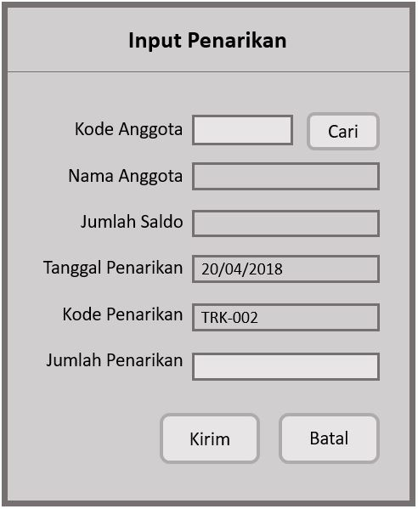

| **Id_Objek** | **JENIS** | **LABEL\*** | **Keterangan\*\*** |
| --- | --- | --- | --- |
| txt_kodeAng | Textbox |  | Form untuk menginput kode anggota |
| txt_nama | Textbox |  | Form nama |
| Txt_saldo | Textbox |  | Form saldo |
| txt_tglPenarikan | Textbox |  | Form tanggal penarikan |
| txt_kodePenarikan | Textbox |  | Form kode penarikan |
| txt_jumPenarikan | Textbox |  | Form jumlah penarikan |
| btn_cari | Button | Cari | Jika diklik, maka akan menjalankan algoritma set_dataPenarikan |
| btn_kirim | Button | Kirim | Jika diklik, maka akan menjalankan algoritma save_penarikanAnggota |
| btn_batal | Button | Batal | Jika diklik, maka akan menutup halaman input simpanan |

## Perancangan Detil Kelas

|  |  |  |
| --- | --- | --- |
| **No** | **Nama Kelas Perancangan** | **Nama Kelas Analisis Terkait (Model Domain)** |
| 1 | User | User |
| 2 | Anggota | Anggota |
| 3 | Admin | Admin |
| 4 | Pinjam | Pinjam |
| 5 | Simpan | Simpan |
| 6 | Penarikan | Penarikan |
| 7 | Aplikasi | Aplikasi |
| 8 | C_Anggota | Anggota |
| 9 | C_Admin | Admin |
| 10 | C_Login | User |
| 11 | Login | User |
| 12 | Register_Anggota | Anggota |
| 13 | Permohonan_Pinjam | Anggota |
| 14 | Lihat_Riwayat_Pinjam | Anggota |
| 15 | Lihat_Riwayat_Simpan | Anggota |
| 16 | Lihat_Riwayat_Penarikan | Anggota |
| 17 | Lihat_Saldo | Anggota |
| 18 | Perbarui_Profil | Anggota |
| 19 | Konfirm_Permohonan_Pinjam | Admin |
| 20 | Input_Simpanan | Admin |
| 21 | Input_Penarikan | Admin |
| 22 | Input_Pelunasan | Admin |

### Kelas User

|  |  |  |
| --- | --- | --- |
| **Nama Operasi** | **Visibility** | **Keterangan** |
| Akun() | public | Mendefinisikan objek Akun |
| setUsername() | Public | Set nilai dari username |
| setPassword() | Public | Set nilai dari password |
| getUsername() | Public | Get nilai dari username |
| getPassword() | public | Get nilai dari password |
| **Nama Atribut** | **Visibility** | **Tipe** |
| username | Protected | string |
| password | Protected | string |

### Kelas Anggota

|  |  |  |
| --- | --- | --- |
| **Nama Operasi** | **Visibility** | **Keterangan** |
| Anggota() | Public | Mendefinisikan objek Anggota |
| setKode_ang() | Public | Set nilai dari kode_ang |
| setNama() | Public | Set nilai dari nama |
| setProfesi() | Public | Set nilai dari profesi |
| setEmail() | Public | Set nilai dari email |
| setAlamat() | Public | Set nilai dari alamat |
| setTTL() | Public | Set nilai dari TTL |
| setJk() | Public | Set nilai dari jk |
| getKode_ang() | Public | Get nilai dari kode_ang |
| getNama() | Public | Get nilai dari nama |
| getProfesi() | Public | Get nilai dari profesi |
| getEmail() | Public | Get nilai dari email |
| getAlamat() | Public | Get nilai dari alamat |
| getTTL() | Public | Get nilai dari TTL |
| getJk() | Public | Get nilai dari jk |
| **Nama Atribut** | **Visibility** | **Tipe** |
| kode_ang | Private | string |
| nama | Private | string |
| profesi | Private | string |
| email | Private | string |
| alamat | Private | string |
| TTL | Private | string |
| jk | Private | string |

### Kelas Admin

|  |  |  |
| --- | --- | --- |
| **Nama Operasi** | **Visibility** | **Keterangan** |
| Admin() | Public | Mendefinisikan objek Admin |
| setKode_Admin() | Public | Set nilai dari kode_admin |
| getKode_ang() | Public | Get nilai dari kode_admin |
| **Nama Atribut** | **Visibility** | **Tipe** |
| kode_admin | Private | string |

### Kelas Pinjam

|  |  |  |
| --- | --- | --- |
| **Nama Operasi** | **Visibility** | **Keterangan** |
| Pinjam() | Public | Mendefinisikan objek Pinjam |
| setKode_pinjam | Public | Set nilai dari kode_pinjam |
| setTgl_pinjam | Public | Set nilai dari tgl_pinjam |
| setJum_pinjam | Public | Set nilai dari jum_pinjam |
| setKet_pinjam | Public | Set nilai dari ket_pinjam |
| setStatus | Public | Set nilai dari status |
| setPelunasan | Public | Set nilai dari pelunasan |
| seTgl_lunas | Public | Set nilai dari tgl_lunas |
| getKode_pinjam | Public | Get nilai dari kode_pinjam |
| getTgl_pinjam | Public | Get nilai dari tgl_pinjam |
| getJum_pinjam | Public | Get nilai dari jum_pinjam |
| getKet_pinjam | Public | Get nilai dari ket_pinjam |
| getStatus | Public | Get nilai dari status |
| getPelunasan | Public | Get nilai dari pelunasan |
| geTgl_lunas | Public | Get nilai dari tgl_lunas |
| **Nama Atribut** | **Visibility** | **Tipe** |
| kode_pinjam | Private | string |
| tgl_pinjam | Private | string |
| jum_pinjam | Private | number |
| ket_pinjam | Private | string |
| status | Private | string |
| pelunasan | Private | string |
| tgl_lunas | Private | date |

### Kelas Simpan

|  |  |  |
| --- | --- | --- |
| **Nama Operasi** | **Visibility** | **Keterangan** |
| Simpan() | Public | Mendefinisikan objek Simpan |
| setKode_simpan | Public | Set nilai dari kode_simpan |
| setTgl_simpan | Public | Set nilai dari tgl_simpan |
| setJum­_simpan | Public | Set nilai dari jum­_simpan |
| getKode_simpan | Public | Get nilai dari kode_simpan |
| getTgl_simpan | Public | Get nilai dari tgl_simpan |
| getJum­_simpan | Public | Get nilai dari jum­_simpan |
| **Nama Atribut** | **Visibility** | **Tipe** |
| kode_simpan | Private | string |
| tgl_simpan | Private | string |
| jum­_simpan | Private | number |

### Kelas Penarikan

|  |  |  |
| --- | --- | --- |
| **Nama Operasi** | **Visibility** | **Keterangan** |
| Penarikan() | Public | Mendefinisikan objek Penarikan |
| setKode_ penarikan | Public | Set nilai dari kode_ penarikan |
| setTgl_ penarikan | Public | Set nilai dari tgl_ penarikan |
| setJum­_ penarikan | Public | Set nilai dari jum­_ penarikan |
| getKode_ penarikan | Public | Get nilai dari kode_ penarikan |
| getTgl_ penarikan | Public | Get nilai dari tgl_ penarikan |
| getJum­_ penarikan | Public | Get nilai dari jum­_ penarikan |
| **Nama Atribut** | **Visibility** | **Tipe** |
| kode_penarikan | Private | string |
| tgl_penarikan | Private | string |
| jum­_penarikan | Private | number |

### Kelas Aplikasi

|  |  |  |
| --- | --- | --- |
| **Nama Operasi** | **Visibility** | **Keterangan** |
| login() | Public | Melakukan aktifitas login agar akun dapat masuk ke aplikasi |
| getAll_ Anggota() | Public | Get semua data Anggota yang ada di database |
| getAll_ Simpanan() | Public | Get semua data Simpanan yang ada di database |
| getAll_ Pinjaman() | Public | Get semua data Pinjaman yang ada di database |
| getAll­_ Penarikan() | Public | Get semua data Penarikan yang ada di database |
| getSimpanan_ang() | Public | Get data Simpanan dari Anggota tertentu |
| getPinjaman_ang() | Public | Get data Pinjaman dari Anggota tertentu |
| getPenarikan_ang() | Public | Get data Penarikan dari Anggota tertentu |
| saveAnggota() | Public | Menyimpan data Anggota ke database |
| saveSimpanan() | Public | Menyimpan data Simpanan ke database |
| savePinjaman() | Public | Menyimpan data Pinjaman ke database |
| savePenarikan | Public | Menyimpan data Penarikan ke database |
| **Nama Atribut** | **Visibility** | **Tipe** |
| Data_Admin | Private | Admin |
| Data_Anggota | Private | Anggota |
| Data_Simpanan | Private | Simpanan |
| Data_Pinjaman | Private | Pinjaman |
| Data_Penarikan | Private | Penarikan |

### Kelas C_Anggota

|  |  |  |
| --- | --- | --- |
| **Nama Operasi** | **Visibility** | **Keterangan** |
| register_akun() | Public | Melakukan register akun baru untuk Anggota |
| request_pinjam() | Public | Melakukan permohonan pinjam |
| lihat_RiwayatPinjam() | Public | Melihat riwayat Pinjam |
| lihat_RiwayatSimpan() | Public | Melihat riwayat Simpan |
| lihat_RiwayatPenarikan() | Public | Melihat riwayat Penarikan |
| lihat_saldo() | Public | Melihat jumlah saldo yang dimiliki Anggota |
| update_Profil | Public | Melakukan perubahan data profil Anggota |

### Kelas C_Admin

|  |  |  |
| --- | --- | --- |
| **Nama Operasi** | **Visibility** | **Keterangan** |
| konfirm_pinjam() | Public | Melakukan konfirmasi dari permohonan pinjam Anggota |
| input_simpanan() | Public | Melakukan input data simpanan Anggota |
| input_penarikan() | Public | Melakukan input data penarikan dari simpanan Anggota |
| input_pelunakan() | Public | Melakukan input data perlunasan dari pinjaman Anggota |

### Kelas C_Login

|  |  |  |
| --- | --- | --- |
| **Nama Operasi** | **Visibility** | **Keterangan** |
| verify_login() | Public | Melakukan pengecekan akun yang login adalah akun Admin atau akun Anggota |
| logout() | Public | Melakukan proses keluar sebuah akun dari aplikasi |

## Diagram Kelas Keseluruhan

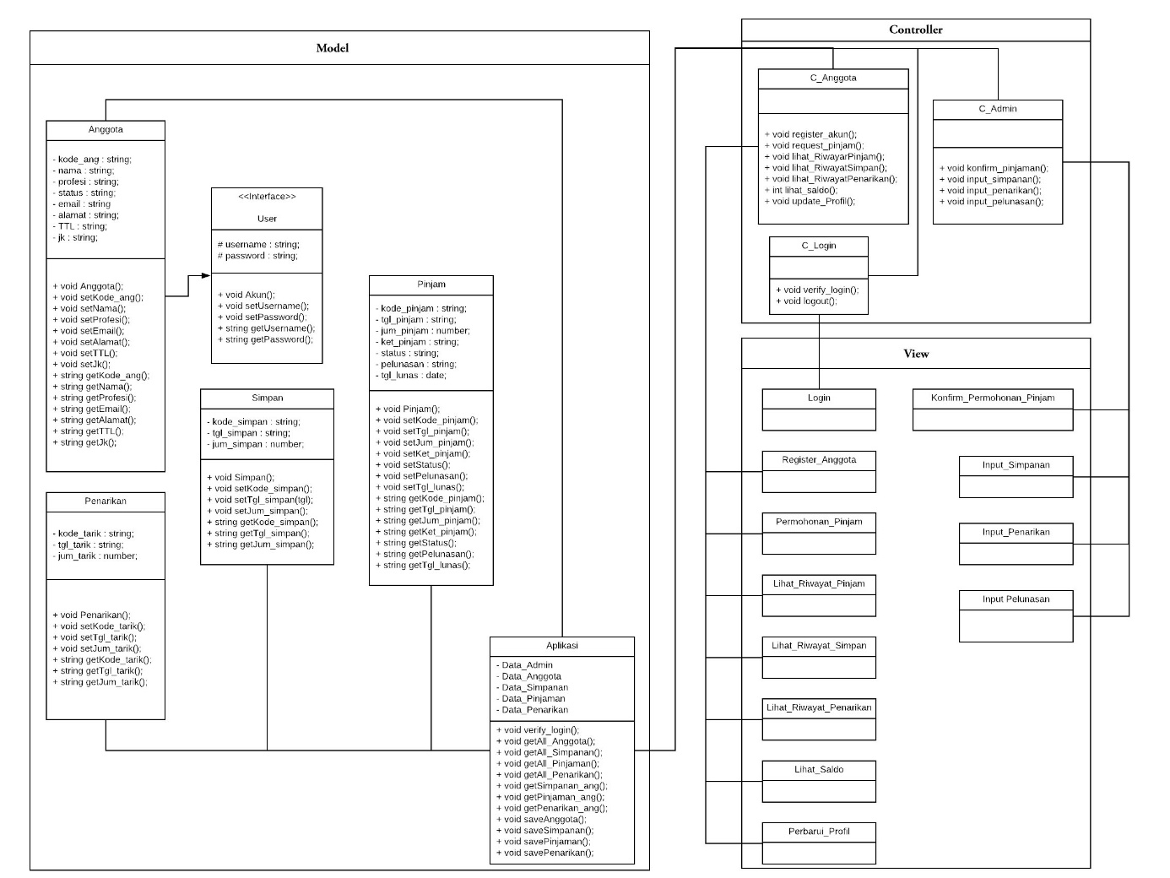

## Perancangan Algoritma dan Query

Nama Kelas : Anggota

Nama Operasi : register()

Algoritma : (Algo-001)

{

Cek kelengkapan data_regis yang diinputkan anggota

Cek apakah username sudah digunakan

Simpan data_user kedalam database user

Simpan data_anggota kedalam database anggota

}

Query : Insert Data Registrasi

|  |  |  |
| --- | --- | --- |
| No Query | Query | Keterangan |
| Q-001 | Insert data_user into user | Menyimpan data user kedalam database user |
| Q-002 | Insert data_anggota into anggota | Menyimpan data anggota kedalam database anggota |

Nama Kelas : Anggota

Nama Operasi : login()

Algoritma : (Algo-002)

{

Cek kelengkapan data_login yang diinputkan anggota

Cari username dan password dalam database user

}

Query : Select data user

|  |  |  |
| --- | --- | --- |
| No Query | Query | Keterangan |
| Q-003 | Select username, password from user | Mengambil data dari database user |

Nama Kelas : Anggota

Nama Operasi : req_pinjam()

Algoritma : (Algo-003)

{

Cek kelengkapan data_pinjaman yang diinputkan anggota

Simpan data permohonan pinjam kedalam database pinjaman

}

Query : Insert Data Permohonan Pinjaman

|  |  |  |
| --- | --- | --- |
| No Query | Query | Keterangan |
| Q-004 | Insert data_pinjaman into pinjaman | Menyimpan data permohonan pinjaman kedalam database pinjaman |

Nama Kelas : Anggota

Nama Operasi : update_profil()

Algoritma : (Algo-004)

{

Cek kelengkapan data_profil yang diinputkan anggota

Perbarui data anggota pada database anggota

}

Query : Update data anggota

|  |  |  |
| --- | --- | --- |
| No Query | Query | Keterangan |
| Q-005 | Update anggota set data_anggota = data_profil where kode_ang = kode | Memperbarui data anggota pada database anggota |

Nama Kelas : Admin

Nama Operasi : tabel_getKodePinjam()

Algoritma : (Algo-005)

{

tablePinjam.getValue(kodeAnggota)

}

Nama Kelas : Admin

Nama Operasi : update_pinjamDiterima()

Algoritma : (Algo-006)

{

Perbarui status pinjaman menjadi diterima

}

Query : Update data pinjaman diterima

|  |  |  |
| --- | --- | --- |
| No Query | Query | Keterangan |
| Q-006 | Update pinjaman set data status_acc = ‘diterima’ where kode_ang = kode | Memperbarui status_acc menjadi diterima pada database pinjaman |

Nama Kelas : Admin

Nama Operasi : update_pinjamDitolak()

Algoritma : (Algo-007)

{

Perbarui status pinjaman menjadi ditolak

}

Query : Update data pinjaman ditolak

|  |  |  |
| --- | --- | --- |
| No Query | Query | Keterangan |
| Q-007 | Update pinjaman set data status_acc = ’ditolak’ where kode_ang = kode | Memperbarui status_acc menjadi ditolak pada database pinjaman |

Nama Kelas : Admin

Nama Operasi : set_dataPelunasan()

Algoritma : (Algo-008)

{

Cari dan tampilkan kode_pinjam anggota yang sudah diterima dan belum dilunaskan

}

Query : Select kode_pinjam

|  |  |  |
| --- | --- | --- |
| No Query | Query | Keterangan |
| Q-008 | Select kode_pinjam form pinjaman where status_acc = ‘diterima’ and kode_ang = kode | Mengambil kode pinjam dari database pinjaman |

Nama Kelas : Admin

Nama Operasi : cari_pinjaman()

Algoritma : (Algo-009)

{

Cari dan tampilkan kode_pinjam anggota yang sudah diterima dan belum dilunaskan

}

Query : Select data pinjaman

|  |  |  |
| --- | --- | --- |
| No Query | Query | Keterangan |
| Q-009 | Select * form pinjaman where kode_pinjam = kode | Mengambil data pinjaman dari database pinjaman |

Nama Kelas : Admin

Nama Operasi : update_lunas()

Algoritma : (Algo-010)

{

Memperbarui status pelunasan pinjaman menjadi sudah lunas

}

Query : Update pelunasan pinjaman

|  |  |  |
| --- | --- | --- |
| No Query | Query | Keterangan |
| Q-010 | Update pinjaman set pelunasan = ‘sudah lunas’ where kode_pinjam = kode | Memperbarui status pelunasan menjadi sudah lunas pada database pinjaman |

Nama Kelas : Admin

Nama Operasi : set_dataSimpanan()

Algoritma : (Algo-011)

{

Cari dan tampilkan nama anggota dari database anggota

Cari kode simpanan anggota yang terakhir diinputkan kedalam database simpanan

Set kode simpan menjadi kode simpan sebelumnya ditambah 1

}

Query : Select data simpanan anggota

|  |  |  |
| --- | --- | --- |
| No Query | Query | Keterangan |
| Q-011 | Select nama from anggota where kode_ang = kode | Mengambil nama anggota dari database anggota |
| Q-012 | Select kode_simpan form simpanan where kode_ang = kode | Mengambil kode simpanan dari database simpanan |

Nama Kelas : Admin

Nama Operasi : save_simpanAnggota()

Algoritma : (Algo-012)

{

Cek kelengkapan data simpanan yang diinputkan admin

Simpan data_simpanan kedalam database simpanan

}

Query : Insert data simpanan

|  |  |  |
| --- | --- | --- |
| No Query | Query | Keterangan |
| Q-013 | Insert data_simpan into simpanan | Menyimpan data simpanan kedalam database simpanan |

Nama Kelas : Admin

Nama Operasi : set_dataPenarikan()

Algoritma : (Algo-013)

{

Cari dan tampilkan nama anggota dari database anggota

Tampilkan jumlah saldo dengan mengurangi jumlah simpanan dan jumlah penarikan

Cari kode penarikan anggota yang terakhir diinputkan kedalam database penarikan

Set kode simpan menjadi kode simpan sebelumnya ditambah 1

}

Query : Select data simpanan anggota

|  |  |  |
| --- | --- | --- |
| No Query | Query | Keterangan |
| Q-014 | Select nama from anggota where kode_ang = kode | Mengambil nama anggota dari database anggota |
| Q-015 | Select sum(jum_simpan) from simpanan where kode_ang = kode | Mengambil jumlah simpanan anggota dari database simpanan |
| Q-016 | Select sum(jum_penarikan) from penarikan where kode_ang = kode | Mengambil jumlah penarikan anggota dari database penarikan |
| Q-017 | Select kode_penarikan form penarikan where kode_ang = kode | Mengambil kode penarikan dari database penarikan |

Nama Kelas : Admin

Nama Operasi : save_penarikanAnggota()

Algoritma : (Algo-014)

{

Cek kelengkapan data simpanan yang diinputkan admin

Jika jumlah penarikan melebihi jumlah saldo maka anggota tidak dapat melakukan penarikan

Jika jumlah saldo memenuhi maka data penarikan disimpan dalam database penarikan

}

Query : Insert data penarikan

|  |  |  |
| --- | --- | --- |
| No Query | Query | Keterangan |
| Q-018 | Insert data_penarikan into penarikan | Menyimpan data penarikan kedalam database penarikan |

## Diagram Statechart

### Diagram Statechart Anggota

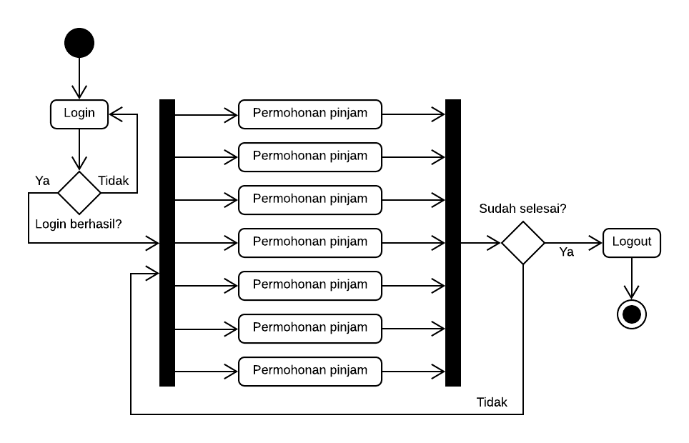

### Diagram Statechart Admin

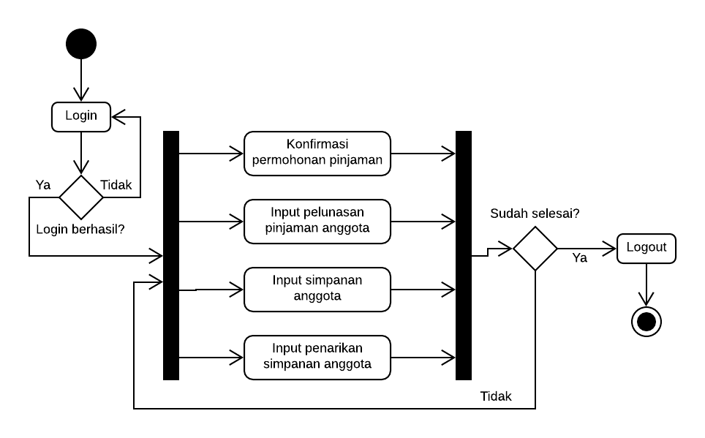

## Perancangan Representasi Persistensi Kelas

|  |  |
| --- | --- |
| **Entity Class** | **Database** |
| User | *user* |
| Anggota | *anggota* |
| Admin | *admin* |
| Simpan | *simpan* |
| Pinjam | *pinjam* |
| Penarikan | *penarikan* |

# Matriks Kerunutan (Requirement Traceability Matrix)

|  |  |  |  |
| --- | --- | --- | --- |
| **No** | **Requirement** | **Use Case** | **Kelas** |
| 1 | Anggota / admin dapat melakukan login | Login | User, Anggota, Admin |
| 2 | Anggota dapat melakukan pendaftaran akun | Registrasi akun | User, Anggota |
| 3 | Anggota dapat melakukan permohonan peminjaman | Permohonan pinjam | Anggota, Pinjam |
| 4 | Anggota dapat melihat jumlah saldonya | Lihat saldo simpanan | Anggota, Simpan |
| 5 | Anggota dapat melihat riwayat simpanannya | Lihat riwayat simpanan | Anggota, Simpan |
| 6 | Anggota dapat melihat riwayat pinjamannya | Lihat riwayat pinjaman | Penarikan |
| 7 | Anggota dapat melihat riwayat penarikannya | Lihat riwayat penarikan | Anggota, Penarikan |
| 8 | Anggota dapat memperbarui profilnya | Perbarui profil | Anggota, User |
| 9 | Admin dapat menerima atau menolak permohonan pinjaman anggota | Konfirmasi permohonan pinjaman | Admin, Pinjam |
| 10 | Admin dapat menginputkan simpanan anggota | Input simpanan anggota | Admin, Simpan |
| 11 | Admin dapat menginputkan pelunasan pinjaman anggota | Input pelunasan pinjaman anggota | Admin, Pinjam |
| 12 | Admin dapat menginputkan penarikan simpanan anggota | Input penarikan simpanan anggota | Admin, Penarikan |